Санкт-Петербургский государственный университет

ДЕГТЯРЕВ Кирилл Андреевич

Выпускная квалификационная работа
МАТЕМАТИЧЕСКИЕ МЕТОДЫ ОЦЕНКИ ИНВЕСТИЦИОННОЙ ПРИВЛЕКАТЕЛЬНОСТИ ЦЕННЫХ БУМАГ

Направление 38.03.01 «Экономика»
Основная образовательная программа бакалавриата «Экономика»
Профиль «Математические и статистические методы в экономике»
Научный руководитель: д.ф.- м.н., профессор ХОВАНОВ Николай Васильевич

Рецензент: к.ф.-м.н.,
доцент ВЬЮНЕНКО Людмила
Федоровна
Санкт-Петербург
2018

Оглавление
Оглавление 2
Введение 3
Глава 1. Теоретическая часть оценки инвестиционной привлекательности акций 5
1.1 Методы оценки акций 5
1.2 Выбор мультипликаторов для сравнительной оценки акций 9
Глава 2. Математические методы для оценки инвестиционной привлекательности акций 13
2.1 Кластерный анализ для разделения компаний на группы для сравнения 13
2.2 Метод рандомизированных показателей с использование экспертной информации для составления интервальных оценок стоимости акций 20
Глава 3. Практические расчеты инвестиционной привлекательности ценных бумаг 24
3.1 Выделение кластеров для выявления компаний-аналогов 24
30
3.2 Расчет инвестиционной привлекательности акций 38
3.3 Сравнение расчетный оценок с фактическими значениями акций 46
Заключение 53
Список использованной литературы 55

Введение
Одной из главных задач на финансовом рынке является выбор наиболее инвестиционных привлекательных ценных бумаг, т.е. таких бумаг, стоимость, которых в обозримом будущем при прочих равных условиях будет расти быстрее остальных. Теоретическая и практическая часть, приведенная в работе, рассматривается и рассчитывается на примере обыкновенных акций. В оценке акций компаний огромную роль играет множество факторов, каждый из которых по-разному влияет на оценку перспективы роста той или иной компании.
В то же самое время, аналитику приходится тратить много сил и времени, чтобы проанализировать большой массив информации и принять инвестиционное решение. Время, как известно, особенно на бирже – очень ценный ресурс.
Разрешить эту проблему в работе предлагается с помощью математического аппарата для анализа инвестиционной привлекательности акций на основе сравнительного подхода к оценке рыночных активов.
Для понимания принципов оценивания акций необходимо разобраться в том, как принято оценивать ценные бумаги и выбрать наиболее подходящий способ, который бы учитывал множество факторов, влияющих на значение котировок ценных бумаг. Только после такого исследования можно приступить непосредственно к практической части, где будет рассчитана теоретическая привлекательность акций и результаты будут сравнены с фактической ситуацией на фондовом рынке.
Таким образом, актуальность выбранной темы работы не вызывает сомнений и вызывает интерес.
Целью исследования является оценка инвестиционной привлекательности акции на примере российских компаний. В соответствии с целью поставлены следующие задачи:
- Определение и выбор факторов, оказывающих влияние на котировки акций
- Определение этапов анализа рынка для множества компаний
- Практическая реализация данного похода с помощью расчета теоретической оценки инвестиционной привлекательности акций
- Объяснение этих результатов и сравнение с фактическими данными
Объектом исследования является рынок ценных бумаг.
Предметом исследования – изменение стоимости акций под воздействием различных факторов.
Методологической основой работы являются труды и учебники российских и иностранных авторов, посвященные исследованию рынка ценных бумаг, а также сопутствующим математическим методам.
Работа представлена в трех главах. В первой рассматривается теоретические аспекты фундаментального сравнительного анализа. Во второй рассказывается подробно математические методы, позволяющие рассчитать инвестиционную привлекательность ценных бумаг. В последней главе на основе теории, приведенной в первых двух главах, производятся расчеты для трех акций и объясняются результаты.

Глава 1. Теоретическая часть оценки инвестиционной привлекательности акций
  - Методы оценки акций

Выделяют два вида инвестиционной оценки обыкновенных акций: оценка дисконтированных денежных потоков, сравнительный подход [2, с. 14]. В работе произведем оценку инвестиционной привлекательности акций с точки зрения сравнительного подхода, однако рассмотрим теоретические аспекты и остальных подходов.
Существует несколько групп моделей, оценивающих акции с помощью денежных потоков. Одна из них строится на предположении о том, что дисконтированная стоимость дивидендных выплат составляет ценность акций. Общая теоретическая конструкция выглядит следующим образом:
 | $$P_{0}=\sum_{t=1}^{∞}{\frac{DIV_{t}}{{\left(1+r\right)}^{t}}}$$ | (1)
где $DIV_{t}$ – ожидаемые дивидендные выплаты в $t$ момент времени
$r$ - ставка капитализации (стоимость собственного капитала)
$P_{0}$ – цена акции в настоящий момент времени
Ставка капитализации определяется из модели CAPM как бета коэффициент. Поскольку невозможно рассчитать текущую котировку акции из предположения о бесконечных дивидендных выплатах, существуют несколько моделей, основанных на дивидендных выплатах, которые различаются методом расчета приведенной стоимости на каждом этапе жизни предприятия.
Самая элементарная модель из этой группы – модель роста Гордона, которая исходит из предположения о том, что компания находится в состоянии устойчивого роста, т.е. когда прибыли остается на то, чтобы выплачивать дивиденды, а не реинвестировать ее полностью, как это происходит у молодых компаний.
Оценка цены акции по модели роста Гордона[4, с.53]:
 | $$P_{0}=\frac{DIV_{1}}{r-g}$$ | (2)
где $DIV_{1}$ – ожидаемые дивиденды в следующем году
r - ожидаемая отдача от капитала от инвестиций в похожий актив[14, с. 692]
$g$ – постоянные темп роста дивидендов на неограниченном промежутке времени
Постоянные темп роста не означает, что приращение дивидендов всегда будет постоянным, а лишь означает, что в долгосрочной перспективе все приросты стремятся к одному значению и небольшие колебания темпов роста дивидендов мало влияют на общую картину. Также темпы роста дивидендов не могут превышать стоимость собственного капитала, и это вполне логично, ведь дивиденды не могут вырасти в среднем за все периоды на величину, превышающую стоимость капитала. С другой стороны, темпы роста дивидендов не могут быть равны или очень близки к значению ставки капитализации, поскольку значения $DIV_{1}$ в таком случае будут сильно завышены.
Усложнением модели роста Гордона можно считать двухфазную модель дисконтирования дивидендов[2, с. 436]. Данная модель предполагает, что вначале молодая компания, набирающая обороты, тратит практически всю прибыль на расширение производства и растет нестабильными темпами. Затем компания выходит на определенный уровень роста и начинает выплачивать установленный процент от прибыли.
Двухфазная модель дисконтирования доходов для $n$ периодов:
 | $$P_{0}=\sum_{t=1}^{t=n}{\frac{DIV_{t}}{{\left(1+r_{1}\right)}^{t}}}+\frac{P_{n}}{{\left(1+r_{1}\right)}^{n}}$$ | (3)
 | $$P_{n}=\frac{DIV_{n+1}}{r_{2}-g}$$ | (4)
где $P_{n}$ – приведенная стоимость дивидендных выплат на стабильном этапе жизни компании.
Двухфакторную модель можно будет расширить до трехфакторной, добавив третий этап – переходный, в котором будут уменьшаться темпы прироста прибыли от начального этапа до последнего, в котором темпы прироста прибыли будут установлены на одном уровне [2, с. 452].
Основным недостатком этих групп моделей заключается в том, что аналитику приходится точно определить части роста компании, политика в отношении выплат дивидендов, рискованность актива по сравнению с другими похожими активами. Во-вторых, модель оценки акций с помощью дисконтированных дивидендных выплат недооценивает компании, которые, несмотря на то что компания перешла в фазу устойчивого роста, оставила коэффициент выплат дивидендов прибыли на прежнем уровне.
К другой группе методов оценки акций с помощью дисконтирования денежных потоков относится методы дисконтирования собственного капитала. Главное различие между этой группой методов и предыдущей заключается в том, что в этой дивидендные выплаты заменяются на свободные денежные потоки(FCFE), а $g$, которое раньше выступало в качестве постоянных темпов роста дивидендных выплат, заменяется на темпы роста FCFE.
Формула FCFE[2, с. 466]:
 | $$FCFE=чистыйдоход-\left(капитальныезатраты-износ\right)-\left(изменение неденежного оборотного капитала\right)+\left(новые долговые обязательст-погашение долга\right)$$ | (5)
Так модель постоянного роста Гордона с дивидендами станет моделью FCFE с постоянным ростом:
 | $$P_{0}=\frac{FCFE_{1}}{r-g}$$ | (6)
Подводя итог по оценки акций по моделям дисконтирования денежных потоков, можно понять, что оценка будет сильно зависеть от того, насколько хорошо оценил все риски(ожидаемую отдачу капитала) компании, а также оценил верно темпы роста соответствующих денежных потоков и жизненных циклов компаний. К недостатку модели можно отнести трудоемкость расчета ставки дисконтирования.
Другим походом к оценки инвестиционной привлекательности акций является сравнительная оценка. При таком подходе оценка производится на основе сравнения показателей компании, которые влияют на капитализацию, с показателями других компаний, которые являются сравнимыми по ряду признаков, а с другой стороны, сами оценены по этим показателям справедливо. Таким образом, оценка инвестиционной привлекательности в этом случае сводится к оценке недооцененности акций.
Сравнительный анализ предполагает, что у каждого финансового актива есть своя справедливая цена (fair value), которая складывается под воздействие множества причин(фундаментальных характеристик). Основной задачей аналитика, пользующегося сравнительным анализом, состоит в том, чтобы отыскать недооцененный актив, который реализует скрытый в нем потенциал в виде роста стоимости этого актива. Понять, где скрыт такой потенциал при анализе помогают компании-аналоги. Но как понять, какие компании можно считать подходящими для сравнения? По этому вопросу нет единого мнения. Одна часть исследователей говорит о том, что компания оцениваемая и компании-аналоги должны быть из одного сектора [1, с. 350],[14, c. 689 ], другая же часть предлагает альтернативные способы выбора компаний-аналогов. Один из таких альтернатив предложил исследователь А.Домодоран[2, с. 620]. По его мнению, сопоставимой фирмой может являться такая фирма, у которой денежные потоки, потенциал роста и риск аналогичны. В качестве оценки денежных потоков было предложено использование ROE, риска – коэффициента бета, а для потенциала роста – ожидаемые темпы роста прибыли на одну акцию. В качестве метода отбора компаний для сравнения были предложены методы кластерного анализа. Преимуществом такого подхода является то, что например в России финансовый небольшой и не для всех компаний получается выбрать компании-аналоги. Примером такой отрасли может выступать сектор недвижимости, который мало представлен на торговой бирже. С другой стороны, данный метод выглядит логичнее, если принять во внимание, что при выборе цели для инвестирования аналитик рассматривает мультипликаторы по рынку в целом, а не фокусирует свое внимание на одной какой-то отрасли. Сравнение традиционного подход и альтернативного будет приведено в третьей главе работы.

1.2 Выбор мультипликаторов для сравнительной оценки акций

Фундаментальными переменами, которые формируют капитализацию, принято в основном считать прибыль, балансовую стоимость и[14,c. 688, 693]. На основе них принято рассчитывать различные мультипликаторы, т.е. соотношение цены одной обыкновенной акции и фундаментальной переменной. Обсудим некоторые особенности расчета мультипликаторов.
Соотношение $P/E$(цена/прибыль) характеризуется следующей формулой:
 | $$P/E=\frac{Рыночная капитализация на одну акцию}{Прибыль на одную акцию}$$ | (7)

Данный показатель является самым распространенным мультипликатором среди всех остальных мультипликаторов и характеризует, сколько рублей рыночной стоимости в текущей момент генерирует 1 рубль полученной прибыли.
Соотношение цена-прибыль может быть разным даже для одной и той же компании. Во-первых, понятие рыночной капитализации, приходящейся на одну акцию можно понимать по-разному. Цена акции может рассчитываться как цена закрытия за год, за квартал, за месяц или некоторые аналитики могут ее брать как среднюю за предшествующий период. Поэтому, если происходит сбор данных для расчетов мультипликаторов из разных источников, следует убедиться, что данные посчитаны по одной методике. Во-вторых, для компаний с отрицательной прибылью показатель P/E не будет иметь экономического смысла, однако, если убрать такую компанию из компаний-аналогов приведет к смещению значений среди всех остальных оставшихся значений. Выходом из такой ситуации может стать корректирование среднего значения мультипликатора P/E по всем компаниям, выбранным для сравнения, либо расчет общего показателя цена/прибыль сложенного из оценки собственного капитала и чистого дохода(убытка) для всех компаний[2, с. 616]
Следующим распространенным показателям является мультипликатор построенный на выручке. Соотношение цена/выручка(P/S) рассчитывается следующим образом:
 | $$P/S=\frac{Рыночная капитализация на одну акцию}{Выручка на одну акцию}$$ | (8)
Приведенное выше соотношение показывает, сколько рублей капитализации генерирует 1 рубль выручки. В отличии от всех остальных мультипликаторов, P/S наименее подвержен манипулированием бухгалтерскими методами (политика начисления амортизации, учет запасов, расходы на НИОКР), т.к. выручка однозначно определяется для каждой компании. К недостатку можно отнести то, что по данному показатель трудно сопоставить рыночную капитализацию между компаниями из разных секторов экономики из-за различающейся величины маржи прибыли.
Третьим общепринятым для сравнительной оценки мультипликатором выступает цена/балансовая стоимость(P/BV), который рассчитывается как:
 | $$P/BV=\frac{Рыночная капитализация на одну акцию}{Балансовая стоимость собственного капитала}$$ | (9)
Балансовая стоимость СК рассчитывается следующим методом[6]:
 | $$Балансовая стоимость СК = Стоимость активов - стоимость обязательств$$ | (10)
Расчет данного мультипликатора, как и предыдущего(P/S) сильно зависит от методологии бухгалтерского учета, ведь, выручка и балансовая стоимость активов сильно разнятся между разными подходами к бухгалтерскому учету.
Рассмотрим теперь менее популярные мультипликаторы, которые могут встречаться при сравнительном анализе рынка акций. Соотношение EV/EBITDA[2, с. 669] в отличии от предыдущих показателей призван оценить не капитализацию компании, а ее – ценность.
 | $$EV(Ценность предприятия) = рыночная стоимость СК -рыночная ценность долга - денежные средства$$ | (11)

Преимуществ такого мультипликатора можно выделить несколько. Во-первых, из-за того, что данный показатель можно рассчитать для любой компании даже с отрицательной прибылью, в отличие от P/E, и он будет иметь экономический смысл. Во-вторых, разные методы начисления амортизации могут привести к искажению мультипликаторов, основанных на прибыли, выручке или балансовой стоимости активов. В-третьих, фирмы из-за того, что EBITDA включает сумму долга, можно сравнивать с разными уровнями финансового рычага.
Следующим мультипликатором, использующемся в сравнительном анализе, где в числителе находится ценность предприятия является соотношение ценность/объем продаж(EV/S). Ключом к понимаю данного показателю, как и к P/S, является определение помимо характеристик, которые были выделены при выборе компаний-аналогов в параграфе 1.1(риск, денежные потоки, потенциал роста), еще и маржи прибыли. Несоответствие маржи прибыли при сопоставлении капитализаций компаний поэтому показатели приведет к искажению результатов оценки [2, с.742].
Последним мультипликатором, который следует упомянуть, является ценность компании/балансовая стоимость собственного капитала(EV/PB), который рассчитывается по следующей формуле [2, с. 711]:
 | $$EV/PB=\frac{рын.стоимость СК+рын.стоимость долга}{балансовая стоимость СК+балансовая стоимость долга}$$ | (11)
Преимуществом $EV/PB$ по сравнению с показателем $P/PB$ заключается в том, что в случае превышения долга над балансовой стоимостью мультипликатор $P/PB$ не имеет экономического смысла, а $EV/PB$ можно всегда рассчитать.
После приведения всех мультипликаторов остается правильно выбрать из них подходящие для оценки инвестиционной привлекательности акций. При классическом подходе к сравнительному анализу есть два подхода к оценке. Первый заключается в том, что инвестор рассчитывает по каждому из мультипликаторов оценку стоимости акций и выносит суждение о правильности какой-либо оценки исходя из своих знаний и опыта о финансовом рынке и о компании, в частности. Второй же заключается в том, что инвестор выводит цену акции из усредненной оценке по всем мультипликаторам.
Первым недостатком таких подходов можно считать то, что оценки в результате получаются точечными, т.е. невозможно оценить разброс значений, который получается в результате оценки по разным мультипликаторам. Другим недостатком можно считать и то, что весь набор компаний-аналогов, отобранный для оцениваемой компании, неоднороден, т.е. оценка, полученная по какой-либо компании из набора, имеет больший вес в глазах эксперта чем по другой[3]. Также, в глазах аналитика, было бы лучше не просто усреднять оценку по всем мультипликаторам или выбирать какой-либо один для выведения стоимости капитализации, а придать каждому мультипликатору весовой коэффициент.
Приведенные выше проблемы подходов сравнительной оценки можно разрешить с помощью двойной рандомизации весовых коэффициентов как для фирм, так и для мультипликаторов, на основе экспертной информации от аналитиков [10],[3]. Подробнее о методе рандомизированных показателей будет рассказано во второй части второй главы, а его практическая реализация на примере сравнительной оценки акций – в третьей главе.

Глава 2. Математические методы для оценки инвестиционной привлекательности акций

2.1 Кластерный анализ для разделения компаний на группы для сравнения

Кластерный анализ также может называться сегментирование данных [17]. У данного статистического метода много возможных целей, которые он может разрешить, однако его главное предназначение заключается в том, чтобы сгруппировать набор данных таким образом, чтобы внутри кластера элементы были ближе друг к другу, по сравнению с тем, как близко находится элементы из разных кластеров.
Для начала дадим определению кластерному анализу, как части методу обучения без учителя[13]. Для лучшего понимания данного термина, можно привести один из методов обучения с учителем известного по курсу эконометрики – регрессионный анализ. В нем необходимо научиться предсказывать значения $Y=\left(Y_{1},…,Y_{m}\right)$ на основе экзогенных переменных $X^{T}=\left(X_{1},…,X_{p}\right)$, т.е. необходимо найти правильное отображение $f:X →Y$. Предсказания строятся на обучающейся выборке $\left(x_{1},y_{1}\right),…,\left(x_{N},y_{N}\right)$, где известно совместное распределение. Ошибка прогноза, которая необходима для корректировки обучения, рассчитывается функцией потерь:
 | $$L\left(y,\hat{y}\right)={\left(y-\hat{y}\right)}^{2}$$ | (12)
Если предположить то, что набор $\left(X,Y\right)$ имеет совместную плотность распределения $Pr\left(X,Y\right)$, тогда задачи с учителем можно рассмотреть, как оценку параметров условного распределения $Pr\left(Y | X\right)$. Формально оценку параметров в задачах можно задать так [14]:
 | $$μ(x) = {argmin }_{ϕ}E_{\left(Y | X\right)}L_{\left(Y,ϕ\right)}$$ | (13)
На тех же принципах строится оценки МНК в задачах регрессии. Следовательно, задачей обучения без учителя, к чему относится кластеризация, состоит в том, чтобы на основании наблюдений $\left(x_{1},x_{2},…,x_{N}\right)$ с совместным распределением $Pr(X)$ найти некоторые параметры этого распределения без обучающей выборки с правильными ответами $\left(Y_{1},…,Y_{m}\right)$.
Важным понятием для кластерного анализа выступает мера расстояния, т.е. с помощью которой можно определить насколько близко или наоборот отдалены объекты друг от друга. Мерой расстояния могут быть[13]:
 | $$ρ_{1}\left(a,b\right)=\sqrt{\sum_{i=1}^{N}{{\left(a_{i}-b_{i}\right)}^{2}}}$$ | (14)
 | $$ρ_{2}\left(a,b\right)=\sum_{i=1}^{N}{\left|a_{i}-b_{i}\right|}$$ | (15)
 | $$ρ_{3}\left(a,b\right)={\left(\sum_{i=1}^{N}{{\left(a_{i}-b_{i}\right)}^{p}}\right)}^{1/p}$$ | (16)
Где (14) – евклидово расстояние, (15) – манхэттенское расстояние, (16) – расстояние Минковского
Входными данными для алгоритмов кластеризации выступает матрица близости [17, с. 517], которая показывает меру близости между парой объектов. Расчет для такой матрицы производится следующим способом:
 | $$D\left(x_{i_{1}},x_{i_{2}}\right)=\sum_{j=1}^{p}{d_{j}\left(x_{ij},x_{i_{2}j}\right)}$$ | (17)
Где $d_{j}\left(x,y\right)$ рассчитывает по одной из формул (14), (15), (16).
Основные методы кластерного анализа можно разделить на два типа: комбинаторные алгоритмы, алгоритмы, построенные на плотности. К первым относятся алгоритмы, в которых не закладываются вероятностные модели. Соответственно, ко второй группе относят алгоритмы, которые построены на предположение о наличие некоторой плотности распределения.
Рассмотрим несколько методов кластеризации, с помощью которых будем выбирать компании-аналоги для оцениваемых компаний.
Метод К-средних(K-means)
Метод K-means является одним из наиболее используемых методов кластеризации. Данный метод относится к группе комбинаторных алгоритмов. Основная идея K-means заключается в минимизации функционала внутрикластерного расстояния:
 | $$F=\sum_{i=1}^{K}{N_{i}\sum_{C\left(j\right)=k}{{\left|\left|x_{i}-\overline{x_{k}}\right|\right|}^{2}}}$$ | (18)
Где $\overline{x_{k}}$ – центра $k$-го кластера.
Полный алгоритм K-средних можно представить в четыре шага [17]:
- Случайным образом выбирается центры $K$ кластеров $μ_{l},l=1,…,K$
- Объекты кластеризуемого множества соотносятся к каждому центру по формуле:
 | $$C\left(i\right)={argmin}_{1≤l≤K}{\left|\left|x_{i}-μ_{k}\right|\right|}^{2}$$ | (19)
- Пересчет центр кластеров:
 | $$μ_{l}=\frac{1}{S_{l}}\sum_{x∈S_{l},i=1}^{S_{l}}{x_{i}}$$ | (20)
Где $S_{l}$ – число элементов в $l$-м кластере.
- Шаг 1 и 2 повторяются до тех пока центры на $t$-м шаге и $t+1$ не совпадут
Непосредственно перед запуском алгоритма K-средних необходимо выяснить, существуют ли в данных вообще кластеры и как много.
Тест Хопкинса
Чтобы понять, существуют ли кластеры в данных используют статистику Хопкинса[22], которая реализуется в 4 шага:
- Рассчитывают расстояние $x_{i}$ для каждой точки $p_{i}$, где $p_{i}∈D$($D$ – некоторая выборка $n$-го размера из всех данных) до каждого ближайшего объекта, чтобы определить ближайшие вектора, можно воспользоваться метрическим классификатором, например методом ближайшего соседа[17 C. 14].
- Генерация случайных векторов $q_{i}$из стандартного нормального распределения такой же размерностью, что и $p_{i}$, в таком же количестве, что и выборка D.
- Расчет расстояния $y_{i}$, как расстояние от сгенерированных векторов $q_{i}$ до ближайшего вектора из реальных несгенерированных ранее данных.
- Расчет статистики Хопкинса(H):
 | $$H=\frac{\sum_{i=1}^{n}{y_{i}}}{\sum_{i=1}^{n}{x_{i}}+\sum_{i=1}^{n}{y_{i}}}$$ | (21)
Если данная статистика примерно равна 0,5, то это означает, что данные разбросаны случайно и в них не кластеров. В случае, если $H=0$, то данные однородны, т.е. нет кластеров, можно сказать, что все данные – это один большой кластер. При приближении значении статистики к 1, можно говорить, что в данных с высокой долью вероятностью есть кластеры. Так например, значения выше 0,75 показывают, что с 90% вероятностью в данных есть кластеры[22].
После теста Хопкинса на наличие кластеров в наблюдениях необходимо вычислить необходимое число кластеров $k$.
Коэффициент силуэта[коэффициент силуэта]
Данная статистика показывает, насколько хорошо каждый вектор относится к своему кластеру, а не к другому. Алгоритм действия такой:
- Производится кластеризация одним из методов кластеризации, например метод к-средних, $i$ раз и каждый раз с разным числом кластеров.
- Рассчитываем $x\left(i\right)$ как среднюю величину близости между всеми объектами внутри своего кластера
- Рассчитываем $y\left(i\right)$ как минимальную среднюю величину близости между объектами из разных кластеров.
- Рассчитываем тестовую статистику $c\left(i\right)$:
 | $$c\left(i\right)=\frac{y\left(i\right)-x\left(i\right)}{max\left(y\left(i\right),x\left(i\right)\right)}$$ | (22)
Нетрудно догадаться, что данная статистика варьируется от -1 до +1. Значения близкие к -1, означают, что объекты в целом неправильно соотнесены с их кластерами, что означает, что следует поменять количество кластеров. Значения близкие к 1 говорят, нам о том, что выбрано правильное число кластеров.
В выборе числа кластеров также помогает, визуализация, сделанная на основе коэффициента силуэта [Рис 1][Рис 2]:
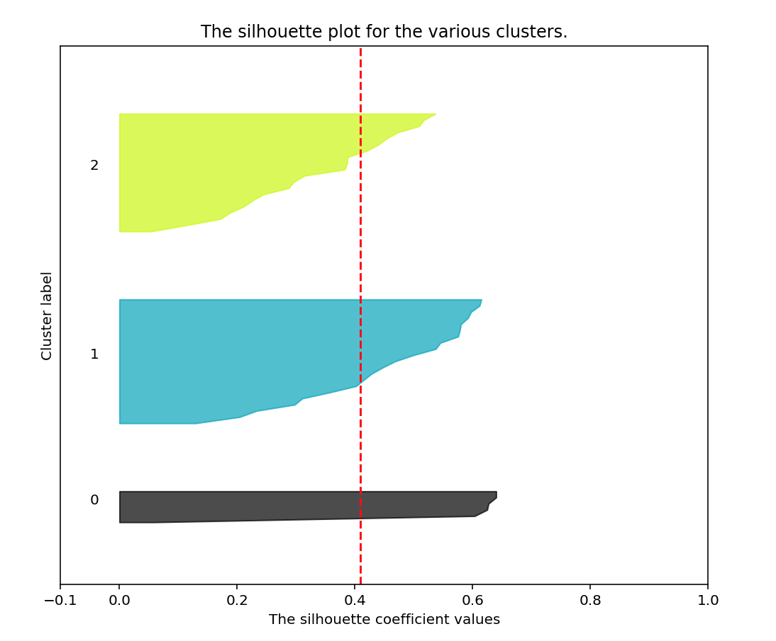
Рис. 1 Визуализация коэффициента силуэта для 3-х кластеров

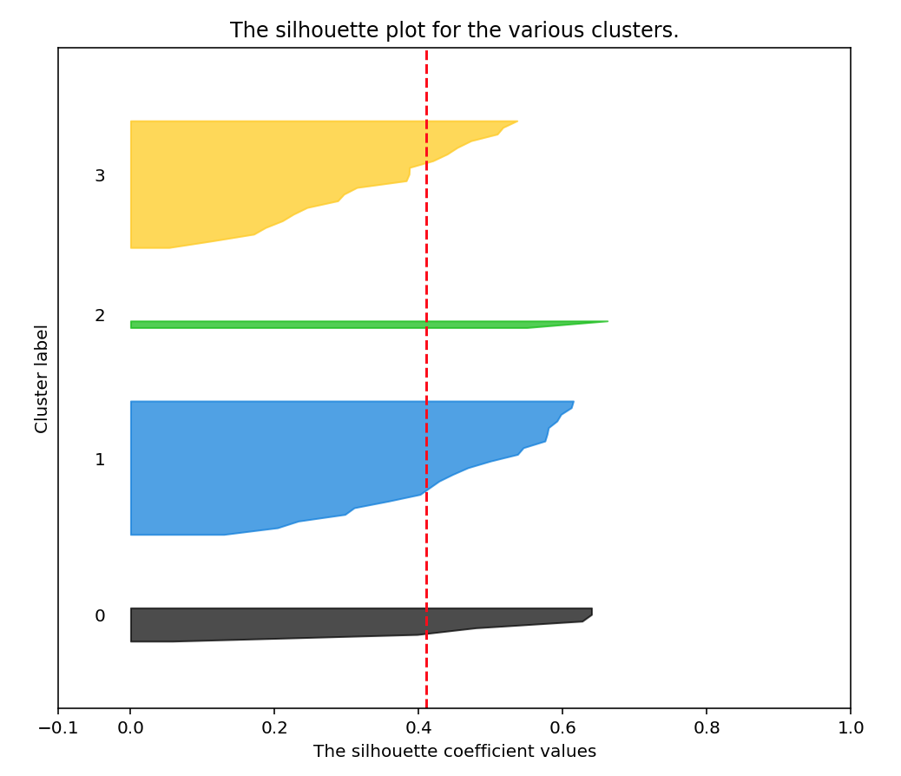
Рис. 2 Визуализация коэффициента силуэта для 4-х кластеров
На осях $Х$ [рис. 1], [рис. 2] отмечаются значения статистики коэффициента силуэта, а на осях Y отмечаются порядковые номера объектов кластера. Внутри каждого кластера порядковые значения векторов отсортированы в порядке убывания. Исходя из рисунков, приведенных выше, предпочтительным является кластеризация с использованием 3-х кластеров, т.к. при одинаковых средних значениях коэффициента силуэта, в случае с 3-мя кластерами разброс значений тестовой статистики от среднего значения (красная пунктирная линия) выглядит не таким большим, как в случае с 4-мя кластерами.
Метод локтя (Elbow method)
Другим методом определения числа кластеров является метод локтя (Elbow method) [23]. Данные метод предлагает графический метод определения числа кластеров:
- Кластеризация данных для разного числа кластеров $k$.
- Для каждого кластера от 1 до $k$ рассчитывается внутрикластерная сумма квадратов (wss)
- Построение графика, где на оси абсцисс отмечается число кластеров от 1 до k, на оси ординат соответствующее значение wss.
- Число по оси абсцисс, где наблюдается сильный перегиб на графике, является рекомендуемым числом кластеров
Логика 4 шага алгоритма объясняется тем, что дополнительное увеличение кластеров хотя бы на 1 шт. не приведет к сильному уменьшению внутрикластерному расстоянию(wss).
Хотя метод локтя очень прост при построении и анализе, к результатам такого подходя следует относится с осторожность, поскольку у данного метода нету формальных критериев выбора оптимального числа кластеров, кроме, как на глаз. Elbow метод желательно использовать совместно с коэффициентом силуэта.
Иерархичная агломеративная кластеризация
Иерархичная агломеративная кластеризации, в отличие от метода k-means не требуется на входе в алгоритм знать заранее число кластеров. Вместо этого, данный метод строит кластеризацию для любого числа кластеров $(1, …, n),$ где $n$ – число объектов в данных. Главная идея заключается в том, что в начале работы алгоритма, число кластеров равно числу объектов, т.е. каждый объект находится внутри отдельного кластера. Затем происходит расчет по одной из метрических классификаций, например метод ближайшего соседа, наиболее близких объектов и объединение их в один кластер[17, с. 523]:
 | $$d_{S}L\left(x,y\right)=min{ d}_{ij, i∈x, j∈y}$$ | (23)
Такая же процедура происходит и в последующем уже с группами кластеров. Алгоритм завершится, когда все объекты будут объединены в один большой кластер. Методы определения количества необходимого количества кластеров не отличаются от метода K-means.

2.2 Метод рандомизированных показателей с использование экспертной информации для составления интервальных оценок стоимости акций

Для оценки акций с помощью сравнительного анализа введем следующие обозначения:
 | $$q_{mn} - значение n-го финансового показателя компании m$$ | (24)
Где $m = 1,…, M; n = 1,…,N$; M – общее число компаний, выбранных в качестве компаний-аналогов, N – число финансовых показателей, на основе которых строится оценка акций
 | $$β_{mn}=\frac{C_{m}}{q_{mn}} - рыночный мультипликатор$$ | (25)
 | $$С_{k}-капитализация компании k$$ | (26)
 | $$\tilde{w_{m}}-весовой коэффициент компании$$ | (27)
Причем $\sum_{m=1}^{M}{\tilde{w_{m}}}=1$
Модель рандомизированных показателей подразумевает, что $\tilde{w_{k}}$ является случайной величиной[3]. Следовательно, рыночные мультипликаторы также являются случайными величинами, поскольку определяются через весовые коэффициенты $\tilde{w_{k}}$:
 | $$\tilde{β_{n}}=\sum_{m=1}^{M}{\tilde{w_{m}}}β_{mn}$$ | (28)
Дадим оценку данной случайной величине, взяв от (28) математическое ожидание:
 | $$\overline{β_{n}}=\sum_{m=1}^{M}{M}\tilde{w_{m}}β_{mn}$$ | (29)
Также оценим разброс значений случайной величины с помощью стандартного отклонения:
 | $$S_{n}=\sqrt{D\tilde{β_{n}}}$$  $$D\tilde{β_{n}}=\sum_{m=1}^{M}{β_{mn}^{2}D\tilde{w_{m}}}+2\sum_{m_{1}=1,m_{1}<m_{2}}^{M}{cov\left(\tilde{w_{m_{1}}},\tilde{w_{m_{2}}}\right)}$$ (31) | (30)
Теперь на основе формул (29),(30),(31) можно вывести интервальную оценку мультипликатора:
 | $$(\overline{β_{n}}-S_{n};\overline{β_{n}}+S_{n})$$ | (31)
Следует также затронуть проблему генерации значений случайной величины $\tilde{w_{m}}$ из предпочтений экспертами той или иной компании. Такая генерация осуществляется перебором всех значений $(0;1/n;2/n;…;\left(n-1\right)/n;1)$ с шагом $n$ в (M-1)-мерном симплексе[3][10]. Количество элементов в таком массиве определяется по формуле:
 | $$N\left(M;n\right)=C_{M+n-1}^{M-1}$$ | (32)
Такой $\left(N\left(M;n\right)×M\right)$ массив упорядочивается в лексикографическом порядке [Шень, программирование] и из него отбираются только те вектора, которые прошли отбор в зависимости условий, которые выдвинули эксперты. Генерация несколько значений такого массива в лексикографическом порядке с шагом $n =$ [Таблица 1]:
Таблица 1
3-x мерный массив в отсортированном лексикографическом порядке
0 0 1
0 0,01 0,99
0 0,02 0,98
0 0,03 0,97
0 0,04 0,96
0 0,05 0,95

После такой генерации можно рассчитать выборочную дисперсию весовых коэффициентов $\tilde{w_{k}}$, а также ковариацию $cov\left(\tilde{w_{m_{1}}},\tilde{w_{m_{2}}}\right)$.
После оценки мультипликаторов можно непосредственно приступить к оценке акционерного капитала. Для начала оценим его по каждому мультипликатору:
 | $$\tilde{C_{n}}=g_{n}\tilde{β_{n}}$$ | (33)
Где $g_{n}$ – значение $n$-го финансового показателя, $\tilde{C_{n}}$ – капитализация компании по $n$-му показателю.
Также, как и для оценки мультипликатора, найдем математическое ожидание и дисперсию $\tilde{C_{n}}$:
 | $$\overline{C_{n}}=g_{n}M\tilde{β_{n}}$$ | (34)
 | $$σ_{n}=\sqrt{D\tilde{C_{n}}}=g_{n}S_{n}$$ | (35)
Далее произведем оценку капитализации компании на основе предпочтений аналитиков того или иного мультипликатора:
 | $$\tilde{C}=\sum_{n=1}^{N}{\tilde{ϕ_{l}\tilde{C_{l}}}}$$ | (36)
Где $\tilde{ϕ_{l}}$ – весовой коэффициент, который показывает предпочтения одних мультипликаторов над другими. Генерация и отбор значений происходит тем же способом, что и коэффициент $\tilde{w_{k}}$.
Перейдем к последней части алгоритма – интервальной оценки акционерного капитала. Для этого рассчитаем математическое ожидание $\tilde{C}$:
 | $$\overline{C}=\sum_{n=1}^{N}{M}\tilde{ϕ_{n}}M\tilde{C_{n}}=\sum_{n=1}^{N}{g_{n}\overline{β_{n}}\overline{ϕ_{n}}}$$ | (37)
Рассчитаем дисперсию $\tilde{C}$[3]:
 | $${SC}^{2}=\sum_{n=1}^{N}{D\tilde{ϕ_{n} }+\sum_{n=1}^{N}{\left(D\tilde{ϕ_{n}}+\overline{{ϕ_{n}}^{2}}\right){σ_{n}}^{2}+2\sum_{n1=1,n_{1}<n_{2}}^{N}{\overline{C_{n_{1}}}\overline{C_{n_{2}}}}}}cov\left(\tilde{ϕ_{n_{1}}}\tilde{ϕ_{n_{2}}}\right)$$ | (38)
Интервальная оценка акционерного капитала равна:
 | $$\left(\overline{C}-SC;\overline{C}+SC\right)$$ | (39)

Глава 3. Практические расчеты инвестиционной привлекательности ценных бумаг
  - Выделение кластеров для выявления компаний-аналогов

Для кластерного анализа возьмем все акции, которые находятся в базе расчетов отраслевых индексов Московской биржи [19] [Приложение Таблица 1]. Для каждой компании, в соответствии с выбранной нами методологии отбора компаний-аналогов в главе 1, параграфе 1.1, нам нужны 3 характеристики:
- ROE (показатель оценки сопоставимых денежных потоков);
- Коэффициент beta (мера риска)
- Прирост EPS (как мера оценки сопоставимых потенциалов роста)
Всего в выборке получилось 117 компаний и поиск приведенных выше показателей даже из какой-либо единой базы данных является очень долгим процессом. Однако, некоторые базы данных имеют API, чтобы была возможность подключится и удобно выгружать большие массивы данных. Показатели брались из терминала Bloomberg, к которому была подключена среда разработки Matlab. Пример кода для выгрузки данных, необходимых для кластеризации можно посмотреть в Приложении Рис. 1.
Все показатели были рассчитаны в одной валюте(RUB), по одинаковой методике ведения бухгалтерского баланса и все показатели годовые за 2017 год. Следующим шагом после сбора данных является проведение рядов статистических тестов для выявления правильного числа кластеров. К сожалению, у многих компаний не оказалось показателя delta EPS. Это связано, с тем, что delta EPS рассчитывается, как темп прироста прибыли, прогнозируемый на одну акцию, т.е. для компании должен быть сделан прогноз денежных потоков экспертом. Такие прогнозы, как правило, на российской бирже составляется только для наиболее крупных компаний(1, 2-го эшелона). После удаления компаний с недостающими данными, фирм осталось 52[Таблица 2].

Таблица 2
Расчетные данные для кластерного анализа по российским компаниям за 2017 год.
Компания | delta EPS | ROE | коэф. Beta
ALRS | -4,6174034 | 30,284 | 0,9364938
CHMF | 21,0365854 | 48,303 | 1,056486
GMKN | 44,9965636 | 70,796 | 0,9542816
MAGN | -2,970297 | 20,421 | 1,075453
NLMK | 15 | 24,123 | 0,9951654
PLZL | 6155,25217 | 133,29 | 0,5542659
POLY | 24,5700246 | 30,771 | 0,4489596
RUAL | 38,75 | 33,436 | 1,25046
LSRG | -14,194709 | 14,1 | 0,5071251
PIKK | 1240,88652 | 33,033 | 0,435665
AGRO | 63,7301739 | 9,226 | 0,5650912
DIXY | 28,53 | 1,05 | 0,842112
GCHE | 10,5264747 | 11,6 | 0,2854596
LNTA | 17,5303118 | 19,07 | 0,6877242
MGNT | -5,2776611 | 14,282 | 0,7769477
MVID | -3,2417795 | 28,83 | 0,4694158
YNDX | 34,0191511 | 23,895 | 1,042146
MFON | 50,6044905 | 22,859 | 0,7430503
MTSS | 7,78208827 | 51,642 | 0,9325507
RTKM | 64,0930233 | 6,858 | 0,6072671
RTKMP | 64,0930233 | 6,858 | 0,5955951
AFLT | 24,102751 | 35,725 | 0,7738376
NMTP | -16 | 50,8 | 0,6499897
TRCN | -16,313994 | 10,7 | 0,4469087
BSPB | -1,717653 | 10,95 | 0,9789404
CBOM | -8,5365854 | 13,81 | 0,502198
MOEX | 0,38953812 | 16,747 | 1,026703
QIWI | 10,3409262 | 21,834 | 0,6779894
SBER | 11,1336032 | 22,521 | 1,334304
SBERP | 9,89878543 | 22,18 | 1,383254
VTBR | 0 | 10,729 | 0,9050711
AKRN | 12,7189388 | 19,5 | 0,4999736
PHOR | 38,9928576 | 35,093 | 0,7565874
URKA | -12,561576 | 45 | 0,489901
AFKS | 138,53211 | -1,8 | 0,8870927
ENRU | -9,4650206 | 17,928 | 0,7177392
FEES | -29,850746 | 5,707 | 1,06839
HYDR | 95 | 6,867 | 0,9356514
IRAO | 6,08424337 | 11,333 | 0,8292792
MSNG | -23,831071 | 7,25 | 0,9213816
OGKB | 36,9863014 | 7 | 1,153707
RSTI | -5,3030303 | 4,85 | 1,356592
TGKA | 0 | 6,95 | 1,205692
UPRO | -45,155393 | 16,414 | 0,5861821
GAZP | -22,482664 | 6,5 | 1,101716
LKOH | 10,9440323 | 13,345 | 0,9649673
NVTK | 21,6952748 | 22,836 | 0,9279903
ROSN | 98,4962047 | 10,788 | 0,9885552
TATN | 18,2198809 | 19,306 | 1,089997
TATNP | -3,4061465 | 19,306 | 0,8440593
TRMK | 161,538462 | 17,824 | 0,751836
TRNFP | -9,8120876 | 10,654 | 0,8889918

Расчеты производились на языке Python 3 в среде разработки JupyterLab.
Первым делом проводим тест Хопкинса(глава 2, параграф 2.1, с. 15), чтобы понять, есть ли кластеры в данных[Рис 2]. При тестировании использовался матричный классификатор метод ближайшего соседа. В Python данный классификатор вызывается функцией NearestNeighbors, встроенной в библиотеку sklearn.neighbors[32]
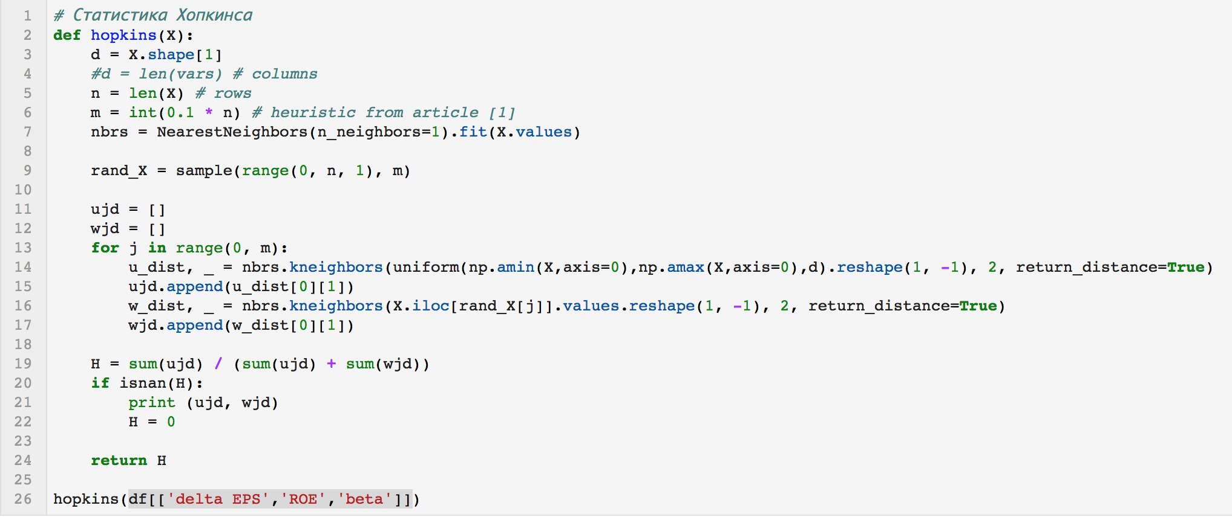
Рис. 2 Выкладка JupyterLab Python 3 по статистике Хопкинса

При тестировании мы берем 10% от выборки, поэтому, чтобы удостовериться в получившихся тестовых характеристиках, проведем данный тест несколько раз [Таблица 3]:

Таблица 3
Статистика Хопкинса при разных запусках
Порядковый номер запуска теста | Статистика Хопкинса
1 | 0,844457913
2 | 0,711414939
3 | 0,821377125
4 | 0,870251322
5 | 0,647108827

Среднее значение статистики равно 0,7789, что говорит о том, что с 90% вероятностью в данных есть кластеры.
Дальше нам необходимо выяснить число кластеров, которые лучше всего минимизируют сумму внутрикластерного расстояния. Для этого вначале воспользуемся графиком “локтя”[Рис. 3],[Рис. 4]:
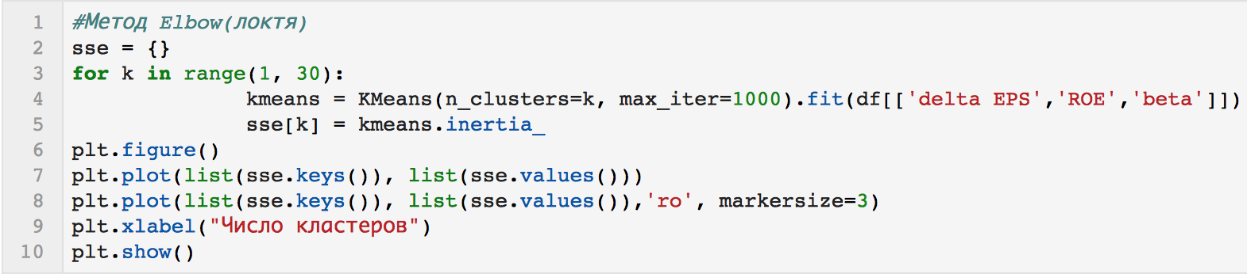
Рис.3 Выкладка из JupyterLab Python функции, строющая график локтя
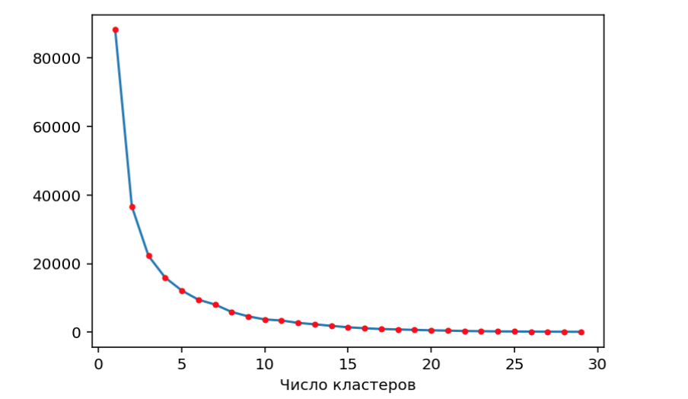
Рис. 4 График локтя, рассчитанный по методу K-means для k = 1, ..., 30
Для построения данной статистики необходимо рассчитать внутрикластерное расстояние по одному из методов кластеризации, в нашем случае K-means. В python есть встроенная функция KMeans из библиотеки sklearn.cluster[31]
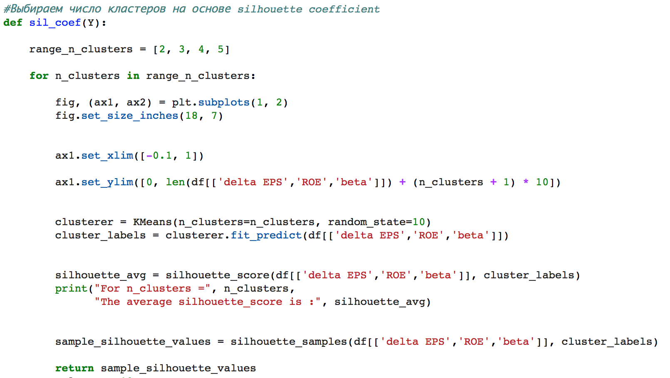
Исходя из рис. 4 можно предположить, что самый большой перегиб наблюдается на $k=4$и $k = 3$. Как уже было, сказано ранее в главе 2, к результатам Elbow method следует относится с осторожностью и проверять их с помощью других методов.Исследуем, количество кластеров, используя метод коэффициента силуэта[Рис. 4]. В качестве метода кластеризации используем метод к-средних для 2, 3, 4, 5 кластеров и представим визуализацию данного метода [Рис. 5], [Рис. 6], [Рис. 7], [Рис. 8].
Рис. 4 Алгоритм расчета среднего значения коэффициента силуэта
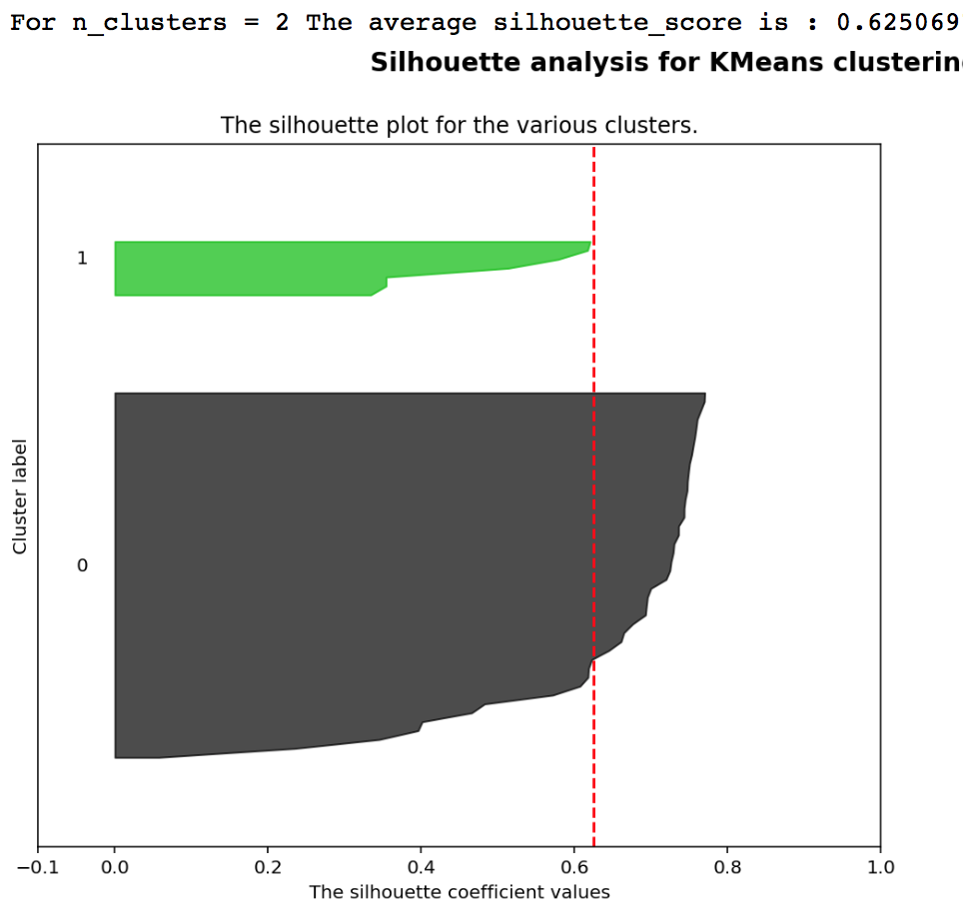
Рис 5. Иллюстрация коэффициента силуэта для 2-х кластеров
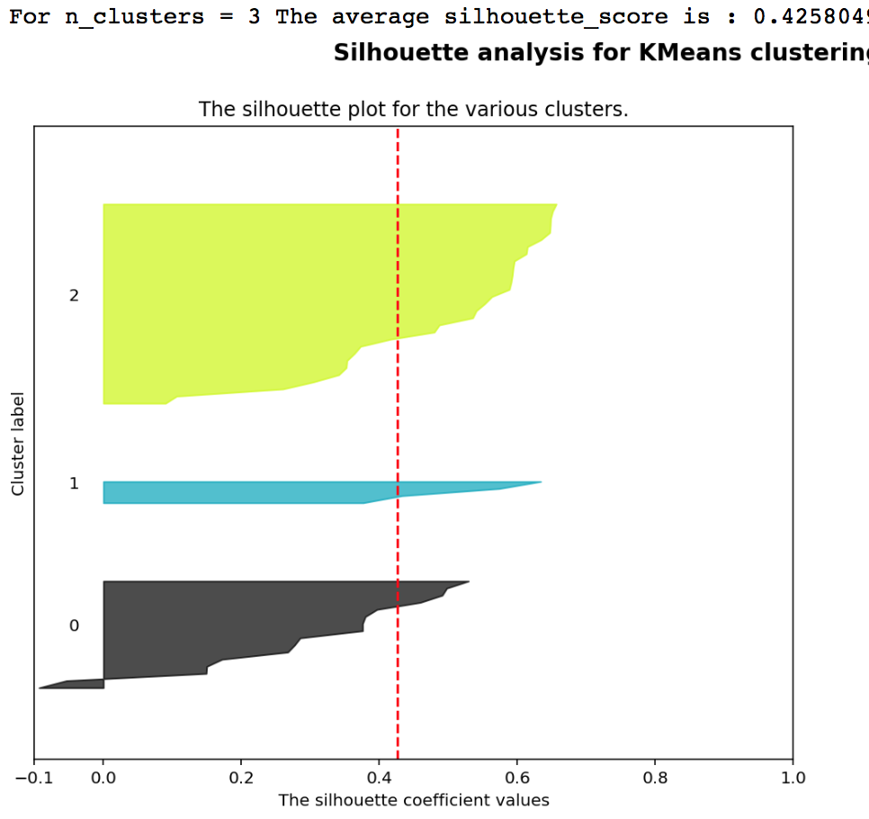
Рис. 6 Иллюстрация коэффициента силуэта для 3-х компаний
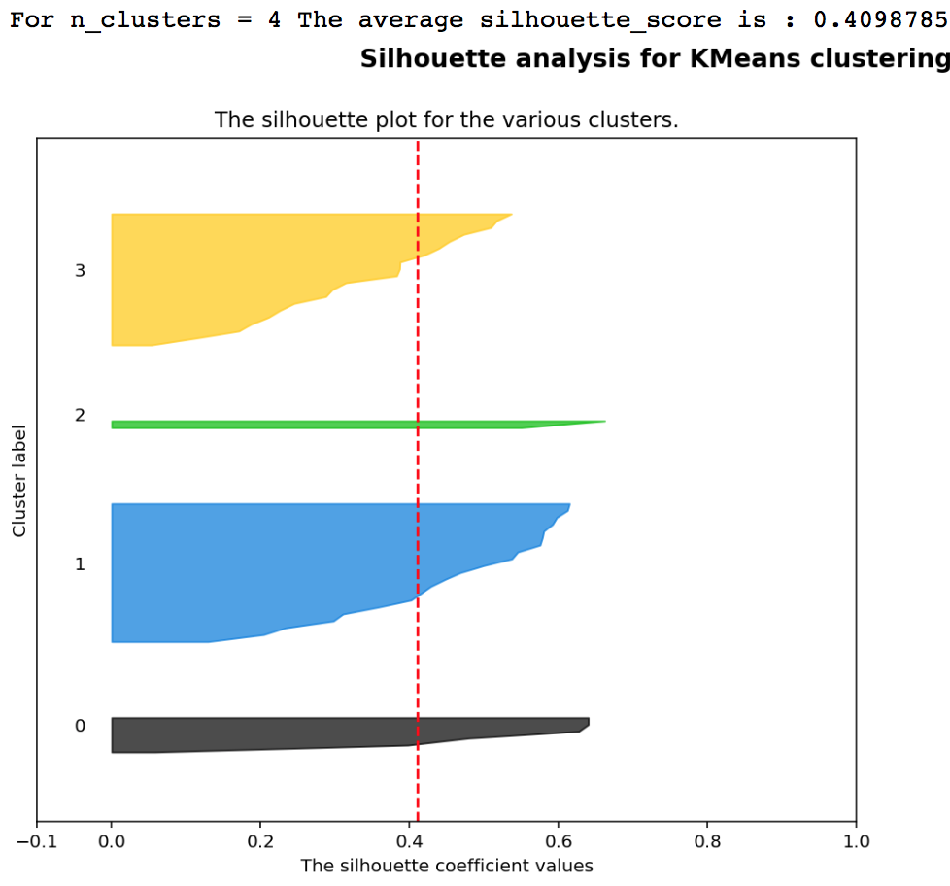
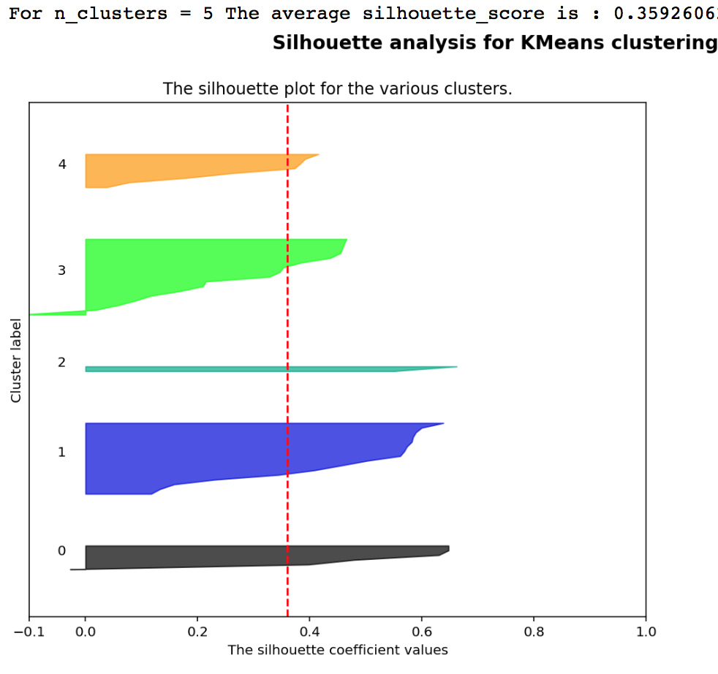
Рис. 7 Иллюстрация коэффициента силуэта для 4-х кластеров
Рис. 8 Иллюстрация коэффициента силуэта для 5 компаний

Как видно из рисунков 5 – 8, самыми большими средними коэффициентами силуэтов обладают выборки с 2 и 3 кластерами, однако в случае с 2 кластерами наблюдается и больший разброс значений коэффициента силуэта для объектов относительно среднего. Также можно заметить, что в иллюстрациях 2, 3, 5 встречается маленький кластер, который не изменяется в размерах даже при увеличении числа кластеров. Это может свидетельствовать о выбросах, аномально больших значениях. Убрав эти объекты из нашего анализа, мы можем улучшить наш кластерный анализ.
Таких объектов оказалось 2-е: PLZL(золотодобывающая компания полюс) со значениями(delta EPS = 6155,25217; ROE = 133,29; beta = 0,5542) и компания PIKK(девелоперская компания ПИК) со значениями (delta EPS = 1240,88652; ROE = 33,033; beta = 0,4356)
Построим заново графически коэффициенты силуэтов [Рис.9 ],[Рис. 10], [Рис. 11], [Рис. 12]:
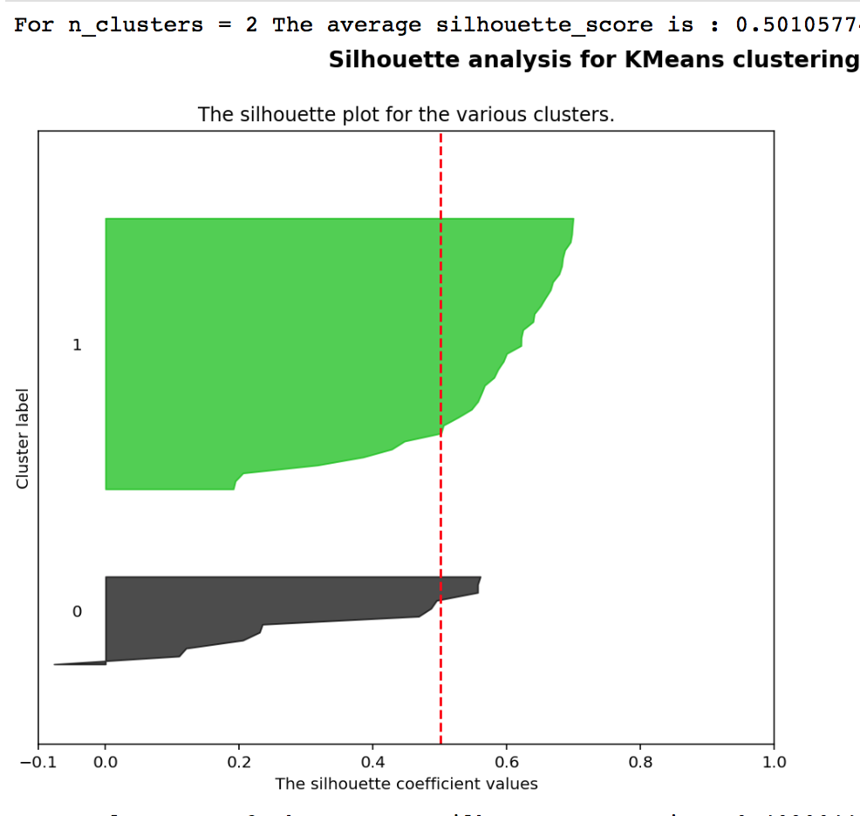
Рис. 9 Иллюстрация коэффициента силуэта для 2-х кластеров

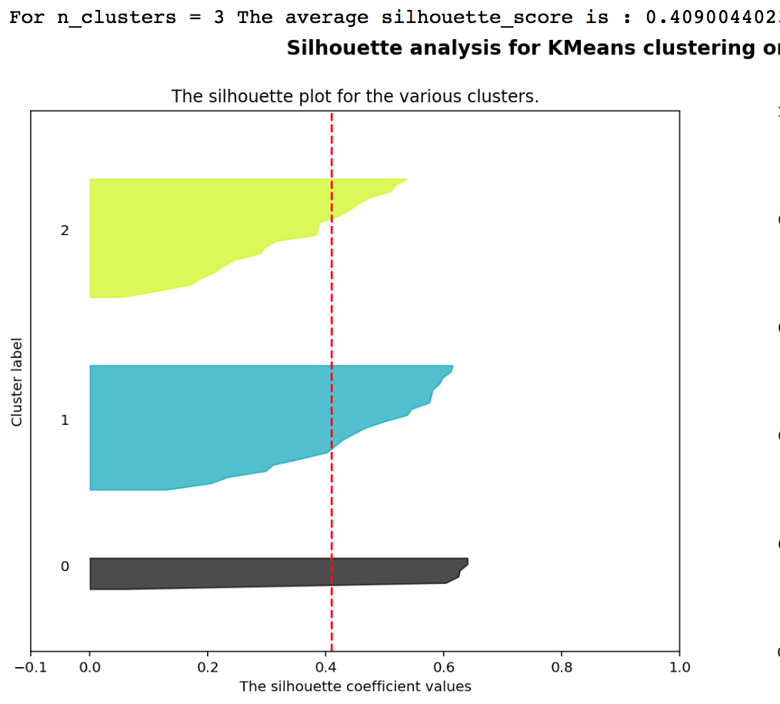
Рис. 10 Иллюстрация коэффициента силуэта для 3-х кластеров
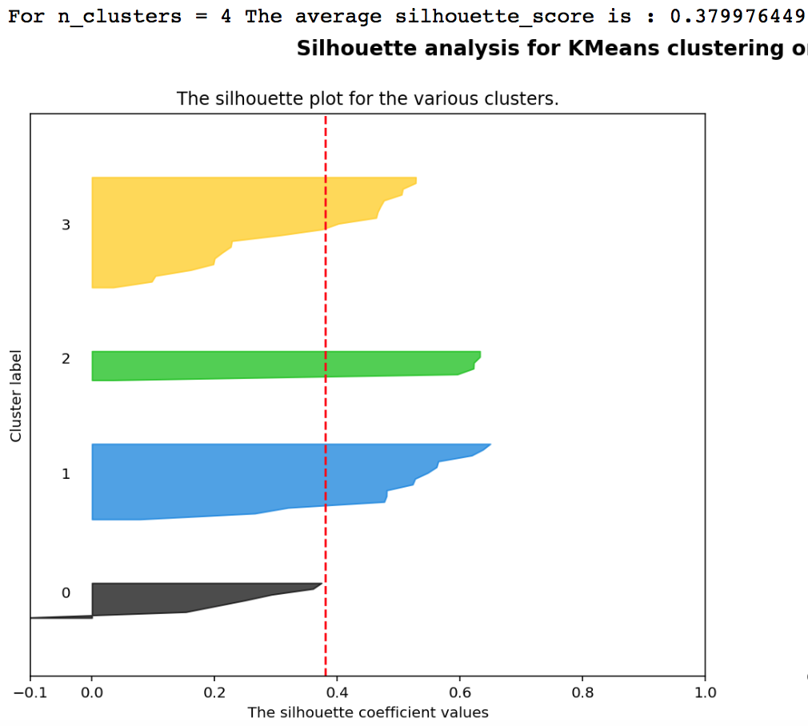
Рис. 11 Иллюстрация коэффициента силуэта для 4-х кластеров

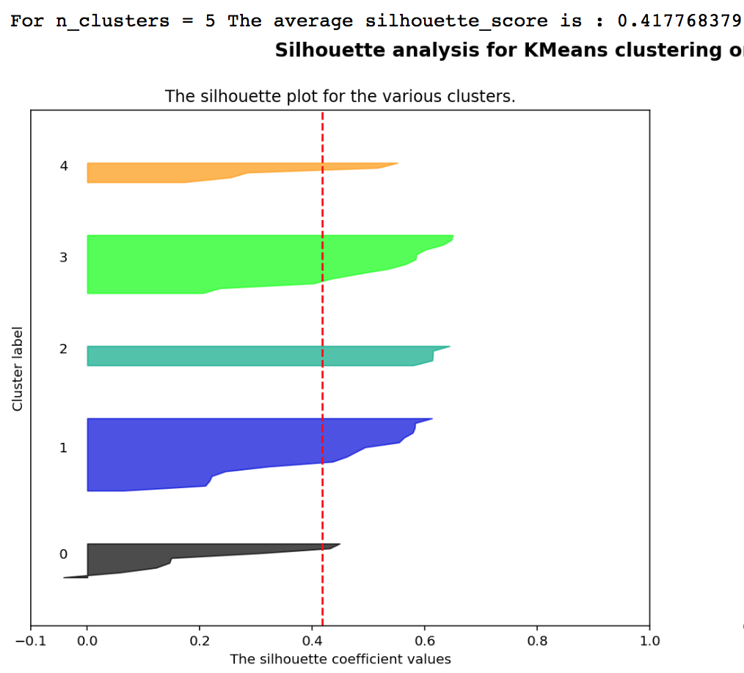
Рис. 11 Иллюстрация коэффициента силуэта для 5-х кластеров
Как видно из рис. 9 – 11, несмотря на небольшое уменьшения среднего значения коэффициента силуэта, отдельные значения теперь не так сильно разбросаны от среднего значения (красная пунктирная линия на рисунках). Особенно устойчиво выглядит кластеризация с k=3.
Проведем агломеративную иерархическую кластеризацию для того, чтобы выяснить особенности объектов при кластеризации другим методом. Агломеративная кластеризация удобно реализуема в python функцией linkage, встроенную в библиотеку scipy.cluster.hierarchy. Также построим дендрограмму [22][Рис. 12], чтобы удобней было понимать, как себя ведут кластеры при разном количестве. Агломеративную кластеризацию будем проводить при $k=3$, чтобы сравнить распределение объектов по кластерам при $k=3$ у Kmeans и у Агломеративной кластеризации.

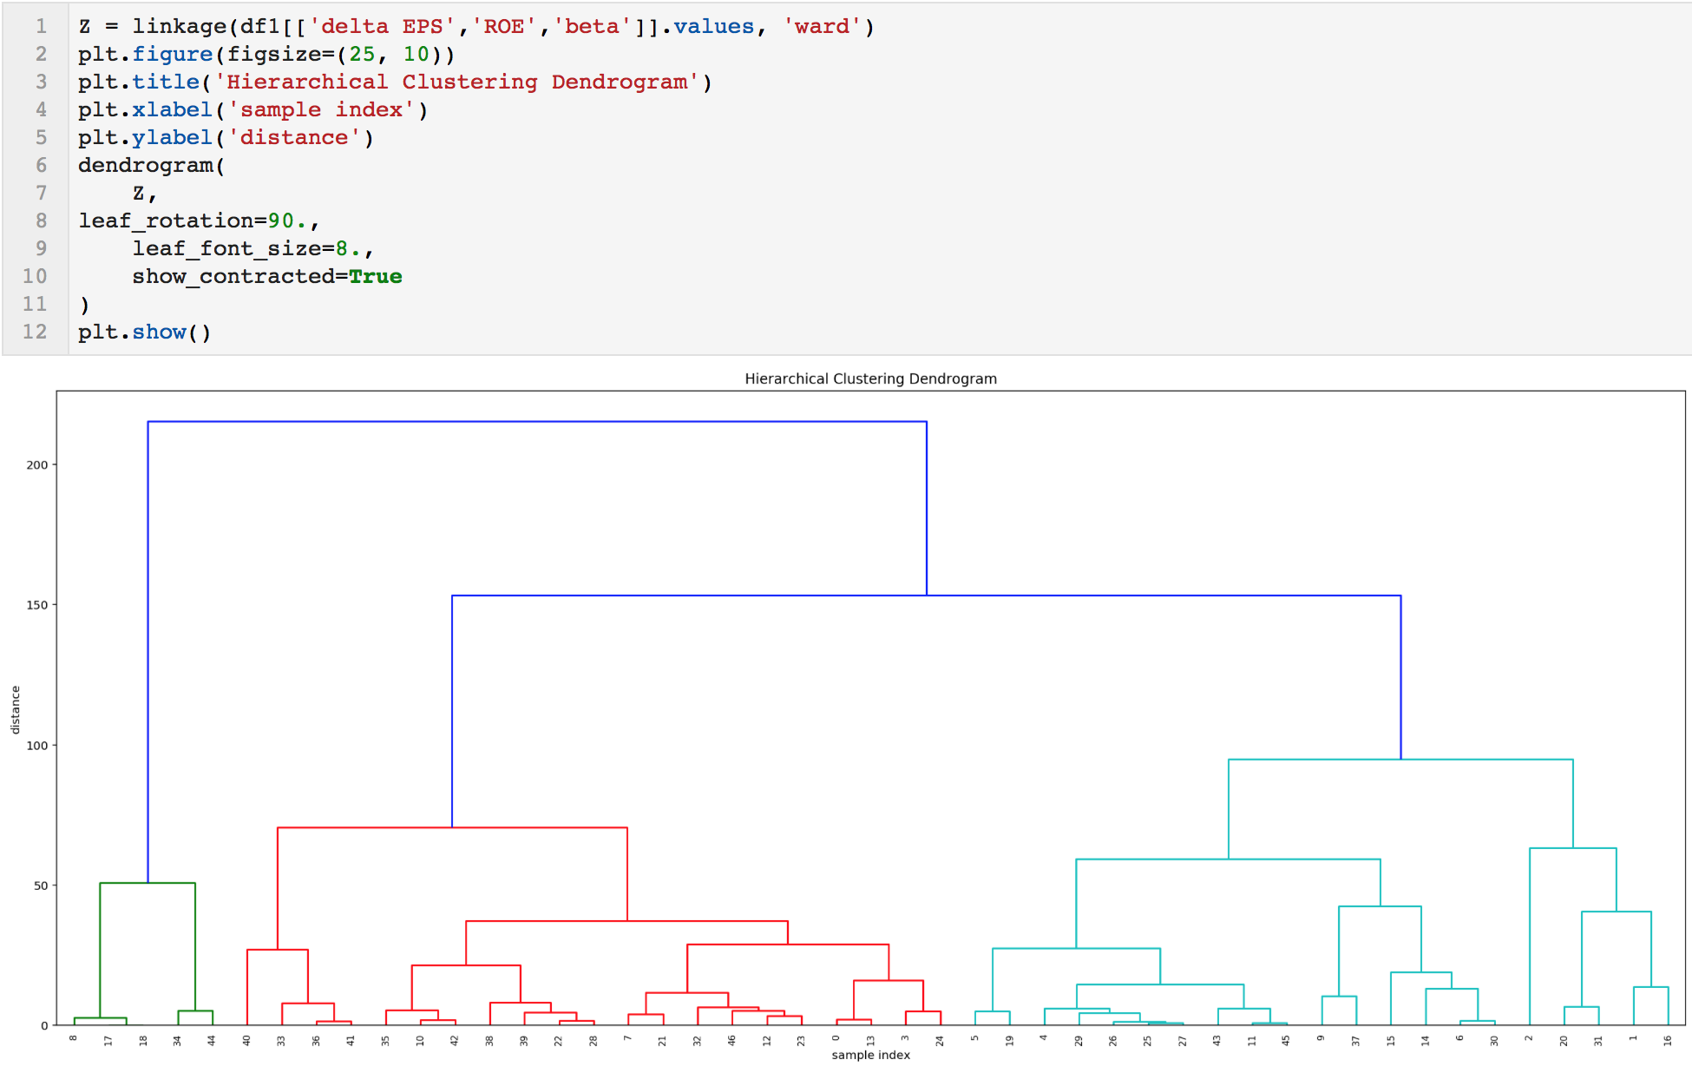
Размеры кластеров и распределение объектов по ним определяются методами Kmeans и агломеративной кластеризации одинаково, что говорит об устойчивости кластеризации [Таблица 4].
Таблица 4
Распределение по кластерам и отраслям российских компаний
 | Company | delta EPS | ROE | beta | Cluster | Отрасль
0 | ALRS | -4,6174 | 30,284 | 0,936494 | 2 | Металлы и добыча
1 | CHMF | 21,03659 | 48,303 | 1,056486 | 0 | Металлы и добыча
2 | GMKN | 44,99656 | 70,796 | 0,954282 | 0 | Металлы и добыча
3 | MAGN | -2,9703 | 20,421 | 1,075453 | 2 | Металлы и добыча
4 | NLMK | 15 | 24,123 | 0,995165 | 0 | Металлы и добыча
5 | POLY | 24,57002 | 30,771 | 0,44896 | 0 | Металлы и добыча
6 | RUAL | 38,75 | 33,436 | 1,25046 | 0 | Металлы и добыча
7 | LSRG | -14,1947 | 14,1 | 0,507125 | 2 | Недвижимость
8 | AGRO | 63,73017 | 9,226 | 0,565091 | 3 | Потребительский сектор
9 | DIXY | 28,53 | 1,05 | 0,842112 | 0 | Потребительский сектор
10 | GCHE | 10,52647 | 11,6 | 0,28546 | 0 | Потребительский сектор
11 | LNTA | 17,53031 | 19,07 | 0,687724 | 0 | Потребительский сектор
12 | MGNT | -5,27766 | 14,282 | 0,776948 | 2 | Потребительский сектор
13 | MVID | -3,24178 | 28,83 | 0,469416 | 2 | Потребительский сектор
14 | YNDX | 34,01915 | 23,895 | 1,042146 | 0 | Потребительский сектор
15 | MFON | 50,60449 | 22,859 | 0,74305 | 3 | Телекоммуникации
16 | MTSS | 7,782088 | 51,642 | 0,932551 | 0 | Телекоммуникации
17 | RTKM | 64,09302 | 6,858 | 0,607267 | 3 | Телекоммуникации
18 | RTKMP | 64,09302 | 6,858 | 0,595595 | 3 | Телекоммуникации
19 | AFLT | 24,10275 | 35,725 | 0,773838 | 0 | Транспорт
20 | NMTP | -16 | 50,8 | 0,64999 | 2 | Транспорт
21 | TRCN | -16,314 | 10,7 | 0,446909 | 2 | Транспорт
22 | BSPB | -1,71765 | 10,95 | 0,97894 | 2 | Финансы
23 | CBOM | -8,53659 | 13,81 | 0,502198 | 2 | Финансы
24 | MOEX | 0,389538 | 16,747 | 1,026703 | 2 | Финансы
25 | QIWI | 10,34093 | 21,834 | 0,677989 | 0 | Финансы
26 | SBER | 11,1336 | 22,521 | 1,334304 | 0 | Финансы
27 | SBERP | 9,898785 | 22,18 | 1,383254 | 0 | Финансы
28 | VTBR | 0 | 10,729 | 0,905071 | 2 | Финансы
29 | AKRN | 12,71894 | 19,5 | 0,499974 | 0 | Химия и нефтехимия
30 | PHOR | 38,99286 | 35,093 | 0,756587 | 0 | Химия и нефтехимия
31 | URKA | -12,5616 | 45 | 0,489901 | 2 | Химия и нефтехимия
33 | ENRU | -9,46502 | 17,928 | 0,717739 | 2 | Электроэнергетика
34 | FEES | -29,8507 | 5,707 | 1,06839 | 2 | Электроэнергетика
35 | HYDR | 95 | 6,867 | 0,935651 | 3 | Электроэнергетика
36 | IRAO | 6,084243 | 11,333 | 0,829279 | 2 | Электроэнергетика
37 | MSNG | -23,8311 | 7,25 | 0,921382 | 2 | Электроэнергетика
38 | OGKB | 36,9863 | 7 | 1,153707 | 0 | Электроэнергетика
39 | RSTI | -5,30303 | 4,85 | 1,356592 | 2 | Электроэнергетика
40 | TGKA | 0 | 6,95 | 1,205692 | 2 | Электроэнергетика
41 | UPRO | -45,1554 | 16,414 | 0,586182 | 2 | Электроэнергетика
42 | GAZP | -22,4827 | 6,5 | 1,101716 | 2 | Энергоресурсы (Нефть и газ)
43 | LKOH | 10,94403 | 13,345 | 0,964967 | 0 | Энергоресурсы (Нефть и газ)
44 | NVTK | 21,69527 | 22,836 | 0,92799 | 0 | Энергоресурсы (Нефть и газ)
45 | ROSN | 98,4962 | 10,788 | 0,988555 | 3 | Энергоресурсы (Нефть и газ)
46 | TATN | 18,21988 | 19,306 | 1,089997 | 0 | Энергоресурсы (Нефть и газ)
48 | TRNFP | -9,81209 | 10,654 | 0,888992 | 2 | Энергоресурсы (Нефть и газ)
Визуализация кластеров на трехмерной плоскости выглядит следующим образом [Рис. 13]:
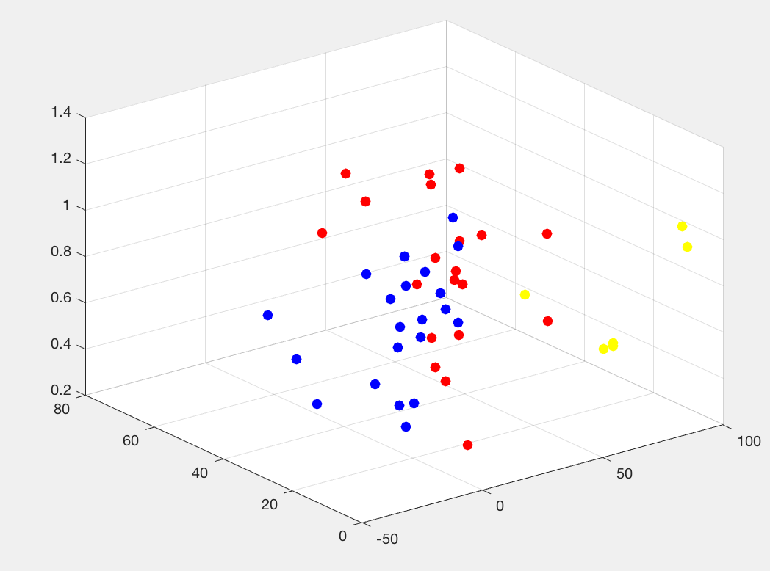
Рис. 13 Трехмерная визуализация кластеров
  - Расчет инвестиционной привлекательности акций

В качестве оцениваемых акций возьмем акции MAGN и NLMK, которые находятся в разных отраслях, при обе компании работают в сфере металл и добыча. В качестве компаний-аналогов будут взяты не все компании из одного кластера, а только компании, у которых акции входят в индекс голубых фишек [голубые фишки], т.е. акции, которые принадлежат наиболее надежным компаниям со стабильными финансовыми показателями.
Следующим этапом является выбор мультипликаторов на основе, которых с помощью методов рандомизации весовых коэффициентов будет дана интервальная оценка оцениваемых акций. Из-за специфики метода в качестве детерминанты капитализации следует взять либо прибыль, либо ценность компании, поскольку формулы (37),(38) обязывают в числителе иметь одинаковый показатель для всех мультипликаторов. В связи с тем, что мы отобрали компании по кластерам, т.е. учли сопоставимость компаний по денежным потокам, риску и потенциалу росту, будет правильным взять мультипликаторы P/E, P/S, P/BV. Данные для расчетов для компании из 2-го кластера MAGN приведены в таблице 5, для компании NLMK из 1-го кластера – в таблице 6.

Таблица 5
Расчетные характеристики для оценки инвестиционной привлекательности акций компании MAGN
Компании | Балансовая стоимость СК, млрд. руб. | Доходы, млрд. руб. | Расходы, млрд. руб. | Прибыль, млрд. руб. | Рын. Капитализация, млрд. руб. | P/E | P/S | P/BV
ALRS | 428 | 275 | 198 | 77 | 552 | 8,63 | 2,3835 | 2,4599
MGNT | 526 | 1143 | 1107 | 36 | 598 | 13,02 | 0,4049 | 1,9073
VTBR | 13009 | 1343 | 1223 | 120 | 610 | 6,44 | 0,5062 | 0,838
IRAO | 625 | 917 | 863 | 54 | 350 | 6,35 | 0,3757 | 0,7177
GAZP | 18239 | 6546 | 5832 | 714 | 3 074 | 4,46 | 0,4872 | 0,2746
MAGN | 456 | 440 | 371 | 69 | 473 | 7,14 | 1,1208 | 1,5453

Таблица 6
Расчетные характеристики для оценки инвестиционной привлекательности акций компании NLMK
Компании | Балансовая стоимость СК, млрд. руб. | Доходы, млрд. руб. | Прибыль, млрд. руб. | Рын. Капитализация, млрд. руб. | P/E | P/S | P/BV
CHMF | 415 | 458 | 79 | 748,334 | 8,64 | 1,5404 | 3,2946
SBER | 27112 | 2972 | 750 | 4858,79 | 6,69 | 1,664 | 1,4487
LKOH | 5226 | 5475 | 419 | 2823,444 | 7,02 | 0,5358 | 0,841
NVTK | 1044 | 583 | 156 | 2048,292 | 17,67 | 3,7238 | 2,8265
TATN | 1107 | 681 | 123 | 1034,987 | 12,07 | 2,0467 | 2,0201
NLMK | 633 | 587 | 85 | 884,54 | 9,25 | 1,403 | 2,0977

Вначале оценим инвестиционную привлекательность акций полностью без предпочтений компаний внутри кластера, либо без предпочтения какого-либо мультипликатора.
По формуле (29) из 2-й главы мы можем оценить математическое ожидание каждого мультипликатора, а с другой стороны, можем рассчитать разброс значений. Предпочтений по поводу копаний нет, поэтому мультипликаторы от всех фирм учитываются с одинаковым весом равным $1/n$, где $n$ – количество компаний. Стандартное отклонение оценки мультипликатора рассчитывается по формуле (31). В качестве автоматизации расчёта была написана функция Du [Рис 14]:
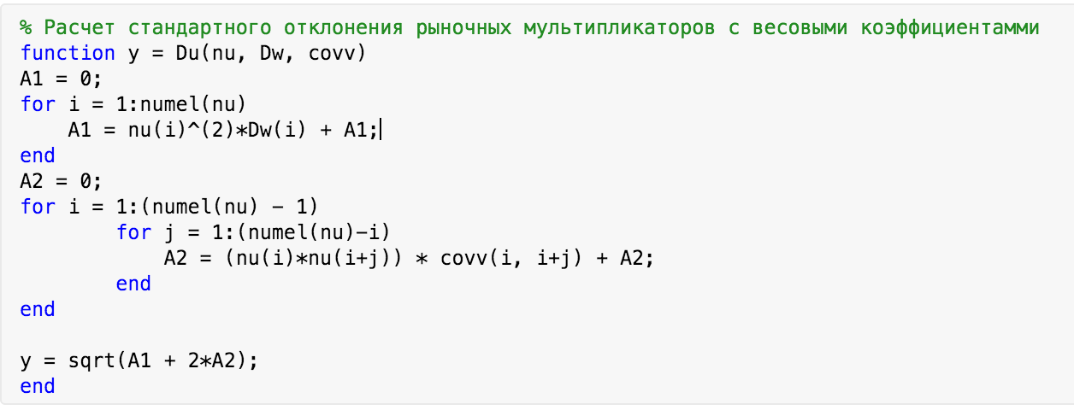
Рис. 14 Функция для расчета стандартного отклонения мультипликатора
На вход функция Du получает множество значений мультипликаторов, рассчитанных по формуле (29). Covv(ковариационная матрица) и Dw(дисперсия) весовых коэффициентов $\tilde{w_{m}}$ можно получить из программы СППР ASPID-3W[ссылка на программу]. Условимся, что дальше мы будет использовать эту программу с шагом генерации 1/100. Covv для 2-го кластера равна [Таблица 7]:
Таблица 7
Ковариация весовых коэффициентов для компаний из 2-го сектора
WCOV(r,s) | w(ALRS) | w(MGNT) | w(VTBR) | w(IRAO) | w(GAZP)
w(ALRS) | 0,028 | -0,007 | -0,007 | -0,007 | -0,007
w(MGNT) | -0,007 | 0,028 | -0,007 | -0,007 | -0,007
w(VTBR) | -0,007 | -0,007 | 0,028 | -0,007 | -0,007
w(IRAO) | -0,007 | -0,007 | -0,007 | 0,028 | -0,007
w(GAZP) | -0,007 | -0,007 | -0,007 | -0,007 | 0,028
$$Dw = \{0,167;0,167;0,167;0,167;0,167\}$$
Для 2-го кластера оценка рыночных мультипликаторов выглядит следующим образом [Таблица 8]:
Таблица 8
Оценка рыночных мультипликаторов для компаний-аналогов
Показатель | P/E | P/S | P/BV
Средне значение(Mean) | 7,78 | 0,832 | 1,64
Стандартное отклонение(Std) | 1,2274 | 0,32527 | 0,33984
Mean-Std | 6,5526 | 0,50673 | 1,30016
Mean+Std | 9,0074 | 1,15727 | 1,97984
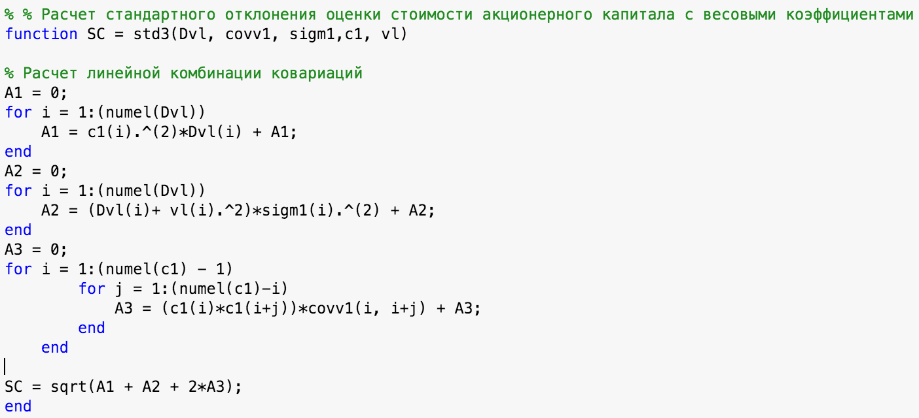
Дальше нам необходимо, оценить капитализацию компании по различным мультипликаторам по формуле (34). Мат. ожидание капитализации компании в случае, когда нет предпочтений инвестора о значимости того или иного мультипликатора, рассчитывается как среднеарифметическое от оценки по показателям. Стандартное отклонение мультипликатора оценивается по формуле (35). Аналогично, как и для оценки стандартного отклонения мультипликаторов, был написан алгоритм для расчета стандартного отклонения акционерного капитала [Рис. 15]:
Рис. 15 Функция, рассчитывающая стандартное отклонение акционерного капитала

Для функции необходимы такие параметры, как:
- Dvl(дисперсия весовых коэффициентов мультипликаторов)
- Covv1(дисперсия между весовыми коэффициентами мультипликаторов)
- Sigm1(стандартное отклонение оценки капитализации компании по какому-либо показателю) рассчитывается по формуле (35)
- С1 (оценка акции по какому-либо мультипликатору)
- vl (среднее значение весового коэффициента мультипликатора )
Значения Dvl, Covv1 и vl определяются из программы СППР ASPID-3W[АСПИД].
Для 2-го кластера Dvl = {0,239; 0,239; 0,239};
Covv1 равен [Таблица 9]:
Таблица 9
Ковариационная матрица весовых коэффициентов мультипликаторов
WCOV(r,s) | w(P/E) | w(P/S) | w(P/BV)
w(P/E) | 0,0572 | -0,0286 | -0,0286
w(P/S) | -0,0286 | 0,0572 | -0,0286
w(P/BV) | -0,0286 | -0,0286 | 0,0572

vl={0,3333; 0,3333; 0,3333};
Sigm1 = {84,6906;143,1188;154,96704} в случае, если массив оценок всех остальных показателей записаны в таком порядке: показатели связанные с прибылью, показатели связанные с выручкой и показатели связанные с балансовой стоимостью капитала.
Cl = {536,82; 366,08;747,84};
Наконец, получаем интервальную оценку капитализации компании MAGN [Таблица 10]:
 |  |  |  | Таблица 10
Оценка капитализации компании без дополнительной информации, млрд. Руб.
Оценка по отдельным показателям |  |  | Характеристики капитализации компании
Балансовая стоимость СК | Доходы | Прибыль | Средняя | Стандартное отклонение
747,84 | 366,08 | 536,82 | 550,2466667 | 502,5398
Оценку котировки обыкновенной акций можно рассчитать, посмотрев на объем выпуска акций обыкновенных[капитализация]. Для MAGN этот показатель по итогу 4-го квартала 2017 года равен 11174330000 шт. На таблице 11 представлена интервальная оценка акции MAGN:

 |  | Таблица 11
Оценка стоимости акций MAGN без использования экспертной информации, руб.
Средняя оценка | Нижняя граница | Верхняя граница
49,24202764 | 4,269326811 | 94,2147285
Из таблицы 11 видно, что интервал оценки очень велик и это помешает нам сделать взвешенное инвестиционное решение, поэтому нам необходимо привлечь экспертную информацию, чтобы сузить разброс стандартного отклонения.
Вводить экспертную информацию по поводу значимости отдельных компаний не имеет большого смысла. Во-первых, все акции компаний-аналогов входит в индекс голубых фишек, что подтверждает высокую ликвидность актива. Во-вторых, акции этих компаний сопоставимы по предпосылкам из кластерного анализа, т.е. по уровню риска, потенциалу росту и денежным потокам.
С другой стороны, кажется разумным ввести предпочтение мультипликатору P/E по сравнению со всеми остальными активами. Это можно объяснить тем, что на изменение прибыли инвестор больше обратит внимание, чем на изменение выручки или изменения балансовой стоимости капитала.
Изменение весомости P/E среди всех остальных мультипликаторов повлияет на оценку капитализации компании по разным мультипликаторам. Пересчитаем вначале среднее значение весовых коэффициентов мультипликаторов, а затем и их стандартное отклонение. Для этого при генерации значений весовых коэффициентов в программе CППР ASPID-3W укажем информацию, о большей предпочтительности мультипликатора P/E, т.е. $\tilde{w_{l}}\left(P/E\right)>\tilde{w_{l}}\left(P/S\right) и\tilde{{ w}_{l}}\left(P/E\right)>\tilde{w_{l}}\left(P/BV\right)$;
Новые характеристики по оценки весовых коэффициентов мультипликаторов:
 |  | Таблица 12
Весовые коэффициенты рыночных мультипликаторов компаний, полученные с использованием дополнительной информации
Мультипликатор | Вес | Станд. отклон
P/E | 0,6172 | 0,143
P/S | 0,1914 | 0,1254
P/BV | 0,1914 | 0,1254
Перед тем как рассчитать новую оценку акционерного капитала по мультипликаторам, укажем новую ковариационную матрицу [Таблица 13 ]:
Таблица 13
Ковариационная матрица весовых коэффициентов мультипликаторов
WCOV(r,s) | w(P/E) | w(P/S) | w(P/BV)
w(P/E) | 0,0205 | -0,0102 | -0,0102
w(P/S) | -0,0102 | 0,0157 | -0,0055
w(P/BV) | -0,0102 | -0,0055 | 0,0157
С обновленными данными мы можем рассчитать оценку капитализации по отдельным мультипликаторам[Таблица 14]:
 |  |  |  | Таблица 14
Оценка стоимости акционерного капитала, млрд. руб
Оценка по отдельным показателям |  |  | Характеристики оценки
Балансовая стоимость СК | Доходы | Прибыль | Средняя | Станд. отклонение
565,212 | 365,86 | 536,82 | 509,5324848 | 75,8897

И наконец получаем интервальную оценку котировки акций [Таблица 15]:
 |  | Таблица 15
Оценка стоимости акций MAGN, руб.
Средняя оценка | Нижняя граница | Верхняя граница
45,59848195 | 38,80705016 | 52,38991374
Проведем схожую оценку и для компании из 1-го кластера NLMK. Будем исходить из того, что у нас нет необходимости в установлении приоритетности некоторым компаниям, но вместе с тем мы считаем, что мультипликатор P/E имеет большее влияние на оценку капитализации компании, чем все остальные мультипликаторы. Ковариационная матрица весовых коэффициентов компаний имеет следующий вид [Таблица 16]:
Таблица 16
Ковариационная матрица весовых коэффициентов компаний
WCOV(r,s) | w(CHMF) | w(GMKN) | w(MTSS) | w(SBER) | w(LKOH) | w(NVTK) | w(TATN)
w(CHMF) | 0,0174 | -0,0029 | -0,0029 | -0,0029 | -0,0029 | -0,0029 | -0,0029
w(GMKN) | -0,0029 | 0,0174 | -0,0029 | -0,0029 | -0,0029 | -0,0029 | -0,0029
w(MTSS) | -0,0029 | -0,0029 | 0,0174 | -0,0029 | -0,0029 | -0,0029 | -0,0029
w(SBER) | -0,0029 | -0,0029 | -0,0029 | 0,0174 | -0,0029 | -0,0029 | -0,0029
w(LKOH) | -0,0029 | -0,0029 | -0,0029 | -0,0029 | 0,0174 | -0,0029 | -0,0029
w(NVTK) | -0,0029 | -0,0029 | -0,0029 | -0,0029 | -0,0029 | 0,0174 | -0,0029
w(TATN) | -0,0029 | -0,0029 | -0,0029 | -0,0029 | -0,0029 | -0,0029 | 0,0174

$$Dw = (0,128; 0,128; 0,128; 0,128; 0,128; 0,128; 0,128)$$
Имеем следующую оценку рыночных мультипликаторов [Таблица 17]:
Таблица 17
Оценка рыночных мультипликаторов при наличии экспертной информации
Показатель | P/E | P/S | P/BV
Среднее значение | 10,778947 | 1,9804511 | 3,10731763
Стандартное отклонение | 1,3184 | 0,36831 | 0,67093
Нижняя оценка | 9,460547 | 1,6121411 | 2,43638763
Верхняя оценка | 12,097347 | 2,3487611 | 3,77824763

Весовые коэффициенты мультипликаторов: $vl = \{0,6172;0,1914;0,1914\}$
На основе весовых коэффициентов $vl$ и значений мультипликаторов и финансовых показателей рассчитаем оценку акционерного капитала по разным показателям [Таблица 18]:
Таблица 18
Оценка по отдельным показателям, млрд. руб.
Балансовая стоимость СК | Доходы | Прибыль
1966,93206 | 1162,5248 | 916,2105

Для расчета стандартного отклонения акционерного капитала применим функцию std3, указанную ранее. Входными для нее параметрами будут:
$$Dvl = \{0,143;0,1254;0,1254\}$$
$$sigm1 = \{112,064;216,19797;424,69869\}$$
$$c1 = \{916,2105;1162,5248;1966,93206\}$$
covv1[Таблица 19]:
Таблица 19
Ковариационная матрица весовых коэффициентов мультипликаторов
WCOV(r,s) | w(P/E) | w(P/S) | w(P/BV)
w(P/E) | 0,0205 | -0,0102 | -0,0102
w(P/S) | -0,0102 | 0,0157 | -0,0055
w(P/BV) | -0,0102 | -0,0055 | 0,0157

После использования функции std3 c вышеуказанными параметрами, мы получаем, что стандартное отклонение стоимости акционерного капитала NLMK = 180,3973
В результате имеем оценку капитализации компании NLMK и разброс значений:
Таблица 20
Совокупная оценка капитализации NLMK, млрд. руб.
Средняя | Нижняя граница | Верхняя граница
1164,46316 | 984,06586 | 1344,8605
Используя информацию о объеме выпуска акций можем также рассчитать интервальную оценку котировки акции [Таблица 21]:
Таблица 21
Оценка стоимости акций NLMK c использования экспертной информации
Средняя оценка, руб. | Нижняя граница, руб | Верхняя граница, руб.
194,2965139 | 164,1963203 | 224,3967074

3.3 Сравнение расчетный оценок с фактическими значениями акций

В этом параграфе мы рассмотрим, как соотносятся интервальные оценки акций, которые рассчитывали в предыдущем параграфе с реальными котировками акций и наконец поймем природу инвестиционной привлекательности акций.
Для начала выгрузим ежедневные котировки акций NLMK, MAGN за период (начало 18 года – 7 мая 2017г.) и построим на основе них график, на который нанесем среднюю цену, нижнюю и верхнюю оценку этой цены.
Для компании MMK(MAGN) реальные котировки акций и рассчитанные интервальные оценки акций соотносятся следующим образом [Рис. 16]:
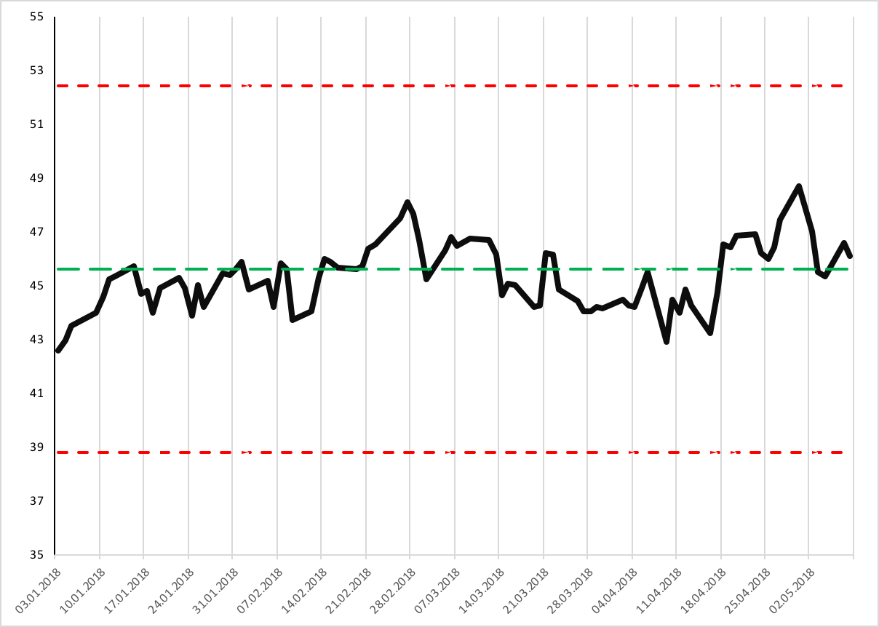
Рис. 16 График ежедневных котировок акций компании ММК(MAGN) и оцененная интервальная цена акций
Комментарий: красные пунктирные полоски – верхняя и нижняя оценка акции, зеленая пунктирная линия – оцененное среднее значение цены за акцию

Из графика котировок акций компании ММК отлично видно, что средний уровень, а также верхний и нижний уровень цены акции прекрасно описывает реальные торги. Это означает, что в ходе сравнительной оценки были правильно подобраны компании-аналоги, а также то, что были правильно выбраны мультипликаторы и на основе них правильно была рассчитана капитализация компании. С другой стороны, можно сказать и то, что рынок сам справедливо оценивает акции этой компании и поэтому эта акция не может считаться недооцененной.
Рассмотрим график котировок акций компании Группа НЛМК(NLMK)[Рис. 17]:
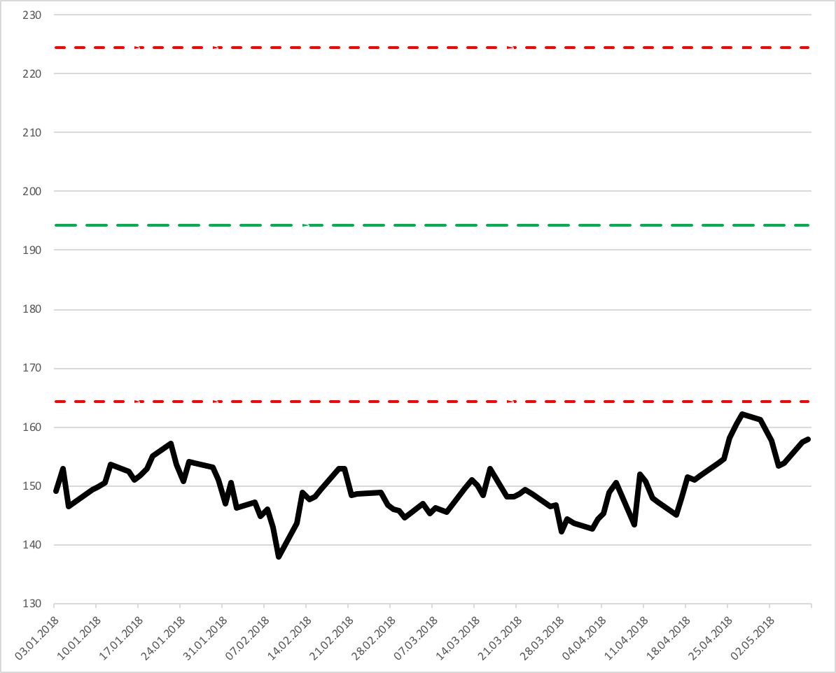
Рис. 17 График ежедневных котировок акций компании Группа НЛМК(NLMK) и оцененная цена акций

На графике котировок акций компании NLMK ситуация прямо противоположная, чем было с компанией ММК: график котировок не вписался к интервальную оценку. Этому может быть несколько объяснений. Первое это то, что компания очень сильно недооценена игроками рынка, и поэтому в долгосрочной перспективе она является инвестиционно привлекательным активом. Второе объяснением этой ситуации может заключаться в том, что сравнительный анализ был не до конца верно проведен. Если внимательней изучить компании-аналоги, которые получились из кластерного анализа, то второе объяснение кажется более правдоподобным.
Если провести сравнительный финансовый анализ компаний в 1-м кластере, то окажется, что две компании очень сильно выделяются своими значениями финансового рычага[Таблица 22]:

Таблица 22
Значение финансовых рычагов компаний
CHMF | GMKN | MTSS | LKOH | NVTK | TATN
64,41% | 204,40% | 273,20% | 8,88% | 21,76% | 8,06%

Из таблицы 22 понятно, что значение финансовых рычагов в компаниях GMKN и MTSS в разы превышают все остальные и поэтому их следует удалить из числа компаний-аналогов. Все дело в том, что финансовый рычаг характеризует структура капитала, а именно отношение заемного к собственному и если заемного капитала несравнимо больше у одной компании, чем у всех остальных компаний, то мультипликатор этой компании построенный на прибыли , P/E например, плохо в этом случае соотносится с другими мультипликаторами, т.к. стоимость обслуживания заемного капитала ниже, чем стоимость обслуживание собственного.
Исключим эти компании из списка компаний-аналогов и пересчитаем заново интервальные оценки для компании NLMK.

Таблица 23
Данные для расчета интервальной оценки стоимости акций, млрд. Руб.
Компании | Балансовая стоимость СК, млрд. руб. | Доходы, млрд. руб. | Прибыль, млрд. руб. | Рын. Капитализация, млрд. руб. | P/E | P/S | P/BV
CHMF | 415 | 458 | 79 | 748,334 | 8,64 | 1,5404 | 3,2946
SBER | 27112 | 2972 | 750 | 4858,79 | 6,69 | 1,664 | 1,4487
LKOH | 5226 | 5475 | 419 | 2823,444 | 7,02 | 0,5358 | 0,841
NVTK | 1044 | 583 | 156 | 2048,292 | 17,67 | 3,7238 | 2,8265
TATN | 1107 | 681 | 123 | 1034,987 | 12,07 | 2,0467 | 2,0201
NLMK | 633 | 587 | 85 | 884,54 | 9,25 | 1,403 | 2,0977

С помощью программы СППР ASPID – 3W сгенерируем весовые коэффициенты для новой множества компаний-аналогов и сделаем это без добавления экспертного мнения относительно преимущества той или иной компании[Таблица 24]:

Таблица 24
Характеристики весовые коэффициентов компаний-аналогов
Компания | Вес | Станд. отклон.
CHMF | 0,2 | 0,167
SBER | 0,2 | 0,167
LKOH | 0,2 | 0,167
NVTK | 0,2 | 0,167
TATN | 0,2 | 0,167
На основе формулы (29) рассчитаем среднее значение мультипликаторов, а на основе их и данных о дисперсии весовых коэффициентов компании и ковариационной матрице весовых коэффициентов рассчитываем стандартное отклонение оценки мультипликаторов [Таблица 25]:
Таблица 25
Оценка рыночных мультипликаторов для компаний-аналогов
Показатель | P/E | P/S | P/BV
Среднее значение | 10,418 | 1,90214 | 2,08618
Стандартное отклонение | 1,7139 | 0,43339 | 0,37274
Нижняя оценка | 8,7041 | 1,46875 | 1,71344
Верхняя оценка | 12,1319 | 2,33553 | 2,45892

Далее, как и раньше предполагаем, что самым весомым мультипликатором считается мультипликатор цена/прибыль. Из этого предположения имеем следующие характеристики весовых коэффициентов относительно рыночных мультипликаторов [Таблица 26]:

Таблица 26
Весовые коэффициенты рыночных мультипликаторов компаний, полученные с использованием дополнительной информации
Мультипликатор | Вес | Станд. отклон
P/E | 0,6172 | 0,143
P/S | 0,1914 | 0,1254
P/BV | 0,1914 | 0,1254

На основе данных о ковариация весовых мультипликаторов компании, дисперсии, и значениях сигмы (формула (35)) рассчитываем интервальные оценки стоимости акций [Таблица 27]:
Таблица 27
Оценка стоимости акционерного капитала с дополнительной информации
Оценка по отдельным показателям, млрд. руб |  |  | Совокупная оценка, млрд. руб.
Балансовая стоимость СК | Доходы | Прибыль | Средняя | Нижняя граница | Верхняя граница
1320,55194 | 1116,55618 | 885,53 | 1013,01161 | 880,19841 | 1145,82481
Рассчитываем интервальную стоимость акций из-за того, что объем выпуска обыкновенных акций – 5993227240 шт.
Таблица 28
Оценка стоимости акций NLMK c использования экспертной информации
Средняя оценка, руб. | Нижняя граница, руб | Верхняя граница, руб.
169,0260639 | 146,8655158 | 191,186612

Построим заново график котировок акций и отметим на нем новые интервальные значения [Рис. 18]:
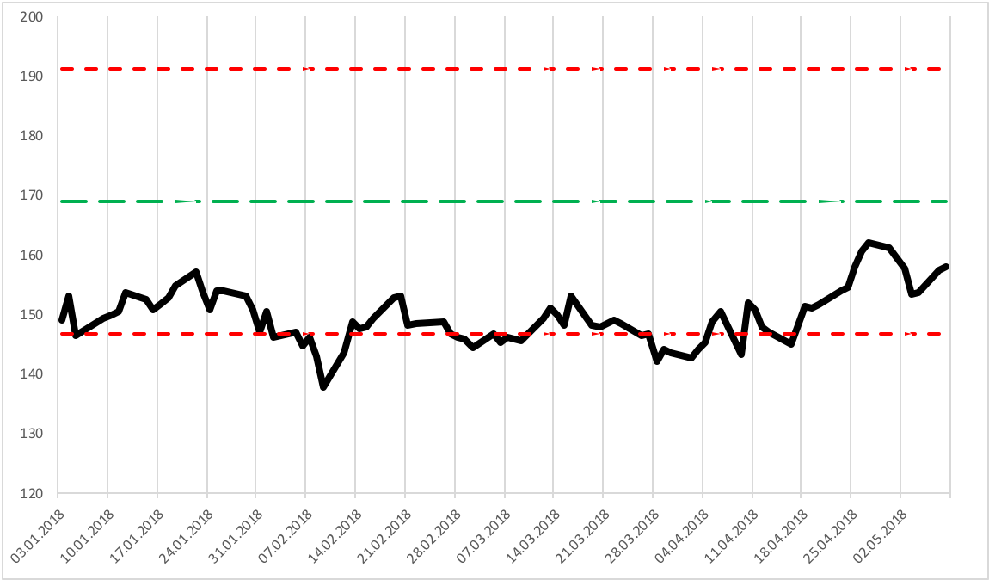
Рис. 18 График ежедневных котировок акций компании Группа НЛМК(NLMK) и оцененная цена акций

Безусловно, новая интервальная оценка цены акции лучше описывает реальные торги, однако даже после это, график не находится посередине и интервала и даже выходит за пределы ее. Если предположить, что все аспекты, касающиеся неправильного оценивания акции решены, то можно сказать, что акция компании НЛМК является недооцененной и в долгосрочной перспективе, при прочих равных условиях, цена ее должна вырасти. Таким образом, получается, что акция NLMK является инвестиционно привлекательной бумагой.

Заключение
Автором была исследована область применения математических методов к оценке цены акции, инвестиционной привлекательности. Несмотря на то, что анализ акций существует достаточно долгое время в науке, подходы к изучения фондового рынка всегда очень разнились. Существует два главных подхода – дисконтирование денежных потоков и сравнительная оценка. Каждый из них имеет свои преимущества и недостатки. К преимуществам дисконтирования денежных потоков можно отнести понятный алгоритм действия и простота интерпретации результатов, а к недостаткам – трудности при расчете ставки дисконтирования. Для сравнительного анализа главным преимуществом является быстрота использования и возможность оперативно оценить перспективы того или иного актива, минусом же являлось – отсутствие внятного алгоритма действия и трудности при поиске сопоставимых компаний. Обе проблемы сравнительного подхода было предложено разрешить с помощью математического и статистического аппарата.
Проблему выбора сопоставимых фирм разрешалось путем выбора таких фирм, которые по потенциалу роста, риска и денежных потоков были бы сопоставимы. Для решения такой задачи был выбран кластерный анализ. Во второй главе были рассмотрены два основных метода кластеризации – метод К-средних и агломеративная кластеризация. Главным преимуществом использования кластерного анализа для выявления компаний-аналогов является то, что при классическом подходе к поиску сопоставимых фирм все сводится к поиску таких фирм в одной отрасли, что значительно сужает поиск и не дает полной картины для аналитика.
Сравнительному походу к оценке акций требовался метод, который бы учитывал при расчете несколько мультипликаторов и фирм с одной стороны, а с другой оставлял бы возможность больше полагаться на результаты расчетов по какому-либо мультипликатору или фирме. Таким методом стал метод рандомизации весовых показателей на основе экспертной информации.
В последней главе оценивались акции двух компаний – NLMK и MAGN. В результате были получены хорошие интервальные оценки стоимости акции для компании ММК(MAGN), а для NLMK получилось улучшить первоначальный прогноз с помощью финансового анализа, что показало гибкость метода рандомизированных весовых коэффициентов.

Список использованной литературы
- Н.И.Берзон. Рынок ценных бумаг : учебник для академического бакалавриата. — 4-е изд., перераб. и доп. — М. : Издательство Юрайт, 2017. — 443 с.
- Дамодаран А. Инвестиционная оценка. Инструменты и техника оценки любых активов./Пер. с англ. – М.:Альпина Бизнес Букс, 2004. – 1342 с.
- Ермоленко К.Ю. Оценка фундаментальной стоимости компаний на основе метода рыночных мультипликаторов в сочетании с процедурой рандомизации//Вестник СПбГУ.2007.Сер.5,Вып.3.С.130-143
- Ричард Брейли, Стюарт Майерс. Принципы корпоративных финансов: Пер. С англ. – М.:ЗАО”Олимп-Бизнес”,1997.-1120с.
- Корников В.В., Хованов Н.В., Юдаева М.С. Многокритериальная классификация в условиях дефицита числовой информации // Труды Карельского научного центра РАН. 2012. №5. С.38-43.
- Кривда С.В. Собственный капитал организации: проблемы оценки и отражения в отчетности//Финансовый вестник. 2014. №6. С.48-56
- Уильям Ф. Шарп, Дж. Гордон Инвестиции. Пер. с англ. - Москва : ИНФРА-М, 2003. - 1028 с
- Колесов Д.Н., Михайлов М.В., Хованов Н.В. Оценка сложных финансово-экономических объектов с использованием системы поддержки принятия решений АСПИД-3W. - СПб.: СПбГУ, 2004. – 63 с.
- Хованов Н.В. Построение сводного показателя инвестиционной привлекательности российских акций // Инвестиционная политика России в современных условиях . Тезисы докладов Всероссийской научной конференции. Секция 5. СПб.:СПбГУ, 1997. С. 2-3.
- Хованов Н.В. Анлиз и синтез показателеф при информационном дефицит.-СПб.:Изд-во СПб ун-та, 1996. – 196 с.
- Шень А. Программирование: теоремы и задачи. — 2-е изд., испр. и доп. — М.: МЦНМО, 2004. — 296 с.: ил.
- Hovanov N. Decision Support System APIS for MEAD. Advanced User Guide. Decision Support System.
- Battiti R., Brunato M. The LION way. Machine Learning plus Intelligent Optimization. Version 3.0. LIONlab, University of Trento, 2017. – 506 p
- Shim Jae K., Joel G.Siegel CFO fundamentals : your quick guide to internal controls, nancial reporting, IFRS, Web 2.0, cloud computing, and more// Wiley, 2008, p. 764
- Martinez, Wendy L. Exploratory data analysis with MATLAB, 2011. – 495
- Ross, Stephen A. Fundamentals of corporate nance —10th ed., Alternate ed.,2013. – 817 p.
- Hastie T., Tisbshirani R., Friedman J. The Elements of Statistical Learning Data Mining, Inference, and Prediction/Springer. Second edition, 2009. – 745 p.
- URL: http://www.moex.com/ru/index/RTSSTD/constituents/
- URL: http://www.moex.com/ru/index/MICEXO%26G
- URL:http://www.gks.ru/wps/wcm/connect/rosstat_main/rosstat/ru/statistics/enterprise/industrial/
- URL: https://www.finam.ru/analysis/quotes/?0=1
- URL: http://www.sthda.com/english/articles/29-cluster-validation-essentials/95-assessing-clustering-tendency-essentials/
- URL:http://scikitlearn.org/stable/modules/generated/sklearn.metrics.silhouette_score.html
- URL:http://scikitlearn.org/stable/modules/generated/sklearn.metrics.silhouette_score.html
- URL: https://www.moex.com/a4258
- URL:https://docs.scipy.org/doc/scipy/reference/generated/scipy.cluster.hierarchy.dendrogram.html
- URL: https://www.finam.ru/profile/moex-akcii/nlmk-ao/export/
- URL:https://www.finam.ru/profile/moex-akcii/mmk/export/
- Хованов К.Н., Хованов Н.В. Система поддержки принятия решений АСПИД-3W (Анализ и Синтез Показателей при Информационном Дефиците). Свидетельство об официальной регистрации программы для ЭВМ № 960087 от 22.03.1996. Российское агентство по правовой охране программ для ЭВМ, баз данных и топологии интегральных микросхем (РосАПО). М.: РосАПО, 1996.
- URL: https://www.bloomberg.com/quote/MAGN:RM
- URL:http://scikitlearn.org/stable/modules/generated/sklearn.cluster.KMeans.htm
- URL: http://scikit-learn.org/stable/modules/neighbors.html

Приложение
Таблица 1
№ | Код | Наименование | Сектор
1 | ALRS | АК "АЛРОСА" (ПАО), ао | Металлы и добыча
2 | AMEZ | ПАО "Ашинский метзавод", ао | Металлы и добыча
3 | CHMF | ПАО "Северсталь", ао | Металлы и добыча
4 | CHMK | ПАО "ЧМК", ао | Металлы и добыча
5 | CHZN | "Челябинский цинковый завод" | Металлы и добыча
6 | GMKN | ПАО "ГМК "Норильский никель", ао | Металлы и добыча
7 | LNZL | ПАО "Лензолото", ао | Металлы и добыча
8 | LNZLP | ПАО "Лензолото", ап | Металлы и добыча
9 | MAGN | ПАО "ММК", ао | Металлы и добыча
10 | MTLR | ПАО "Мечел", ао | Металлы и добыча
11 | MTLRP | ПАО "Мечел", ап | Металлы и добыча
12 | NLMK | ПАО "НЛМК", ао | Металлы и добыча
13 | PLZL | ПАО "Полюс", ао | Металлы и добыча
14 | POLY | Полиметалл Интернэшнл плс, акции иностранного эмитента | Металлы и добыча
15 | RASP | ПАО "Распадская", ао | Металлы и добыча
16 | RUAL | Юнайтед Компани РУСАЛ Плс, акции иностранного эмитента | Металлы и добыча
17 | SELG | ПАО "Селигдар", ао | Металлы и добыча
18 | SELGP | ПАО "Селигдар", ап | Металлы и добыча
19 | UNKL | ПАО "Комбинат Южуралникель", ао | Металлы и добыча
20 | VSMO | ПАО "Корпорация ВСМПО-АВИСМА", ао | Металлы и добыча
21 | LSRG | ПАО "Группа ЛСР", ао | Недвижимость
22 | PIKK | ПАО "Группа Компаний ПИК", ао | Недвижимость
23 | WTCM | "Центр международной торговли" | Недвижимость
24 | WTCMP | "Центр международной торговли" | Недвижимость
25 | AGRO | РОС АГРО ПЛС, ДР иностранного эмитента на акции (эмитент ДР —The Bank of New York Mellon Corporation) | Потребительский сектор
26 | APTK | ПАО "Аптечная сеть 36,6", ао | Потребительский сектор
27 | AQUA | Публичное акционерное общество "Русская Аквакультура" | Потребительский сектор
28 | AVAZ | ПАО "АВТОВАЗ", ао | Потребительский сектор
29 | AVAZP | ПАО "АВТОВАЗ", ап | Потребительский сектор
30 | BELU | "Белуга Групп" | Потребительский сектор
31 | DIXY | ПАО "ДИКСИ Групп", ао | Потребительский сектор
32 | DSKY | ПАО "Детский мир", ао | Потребительский сектор
 |  |  | Продолжение таблицы 1
33 | GCHE | ПАО "Группа Черкизово", ао | Потребительский сектор
34 | LNTA | Лента Лтд., ДР иностранного эмитента на акции (эмитент ДР — Deutsche Bank Luxembourg S.A.) | Потребительский сектор
35 | MGNT | ПАО "Магнит", ао | Потребительский сектор
36 | MVID | ПАО "М.видео", ао | Потребительский сектор
37 | OTCP | "Отисифарм" | Потребительский сектор
38 | PRTK | ПАО "ПРОТЕК", ао | Потребительский сектор
39 | RBCM | ПАО "РБК", ао | Потребительский сектор
40 | SVAV | ПАО "СОЛЛЕРС", ао | Потребительский сектор
41 | YNDX | Яндекс Н.В., акции иностранного эмитента | Потребительский сектор
42 | KMAZ | "КАМАЗ" | Промышленность
43 | MSTT | ПАО "МОСТОТРЕСТ", ао | Промышленность
44 | UNAC | "Объединенная авиастроительная корпорация" | Промышленность
45 | UWGN | ПАО "НПК ОВК", ао | Промышленность
46 | MFON | ПАО "МегаФон", ао | Телекоммуникации
47 | MGTSP | ПАО МГТС, ап | Телекоммуникации
48 | MTSS | ПАО "МТС", ао | Телекоммуникации
49 | RTKM | ПАО "Ростелеком", ао | Телекоммуникации
50 | RTKMP | ПАО "Ростелеком", ап | Телекоммуникации
51 | AFLT | ПАО "Аэрофлот", ао | Транспорт
52 | FESH | ПАО "ДВМП", ао | Транспорт
53 | NKHP | "Новороссийский комбинат хлебопродуктов" | Транспорт
54 | NMTP | ПАО "НМТП", ао | Транспорт
55 | TRCN | ПАО "ТрансКонтейнер", ао | Транспорт
56 | BSPB | ПАО "Банк "Санкт-Петербург", ао | Финансы
57 | CBOM | ПАО "МОСКОВСКИЙ КРЕДИТНЫЙ БАНК", ао | Финансы
58 | EPLN | ПАО "САФМАР Финансовые инвестиции", ао | Финансы
59 | FTRE | ПАО "ФГ БУДУЩЕЕ", ао | Финансы
60 | MOEX | ПАО Московская Биржа, ао | Финансы
61 | OFCB | Банк "Финансовая Корпорация Открытие" | Финансы
62 | PSBR | ПАО "Промсвязьбанк", ао | Финансы
 |  |  | Продолжение таблицы 1
63 | QIWI | КИВИ ПиЭлСи, ДР иностранного эмитента на акции (эмитент ДР — The Bank of New York Mellon Corporation) | Финансы
64 | RGSS | Страховая Компания "Росгосстрах" | Финансы
65 | SBER | ПАО Сбербанк, ао | Финансы
66 | SBERP | ПАО Сбербанк, ап | Финансы
67 | VTBR | Банк ВТБ (ПАО), ао | Финансы
68 | OPIN | "Открытые инвестиции" | Финансы
69 | VZRZ | Банк "Возрождение" | Финансы
70 | AKRN | ПАО "Акрон", ао | Химия и нефтехимия
71 | KZOS | ПАО "Казаньоргсинтез", ао | Химия и нефтехимия
72 | NKNCP | ПАО "Нижнекамскнефтехим", ап | Химия и нефтехимия
73 | PHOR | ПАО "ФосАгро", ао | Химия и нефтехимия
74 | URKA | ПАО "Уралкалий", ао | Химия и нефтехимия
75 | AFKS | ПАО АФК "Система", ао | Холдинги
76 | DVEC | "Дальневосточная энергетическая компания" | Электроэнергетика
77 | ENRU | ПАО "Энел Россия", ао | Электроэнергетика
78 | FEES | ПАО "ФСК ЕЭС", ао | Электроэнергетика
79 | HYDR | ПАО "РусГидро", ао | Электроэнергетика
80 | IRAO | ПАО "Интер РАО", ао | Электроэнергетика
81 | IRGZ | ПАО "Иркутскэнерго", ао | Электроэнергетика
82 | KGKC | "Курганская генерирующая компания" | Электроэнергетика
83 | LSNG | ПАО "Ленэнерго", ао | Электроэнергетика
84 | LSNGP | ПАО "Ленэнерго", ап | Электроэнергетика
85 | MRKC | ПАО "МРСК Центра", ао | Электроэнергетика
86 | MRKP | ПАО "МРСК Центра и Приволжья", ао | Электроэнергетика
87 | MRKS | "Межрегиональная распределительная сетевая компания Сибири" | Электроэнергетика
88 | MRKU | ОАО "МРСК Урала", ао | Электроэнергетика
89 | MRKV | ПАО "МРСК Волги", ао | Электроэнергетика
90 | MRKY | ПАО "МРСК Юга", ао | Электроэнергетика
91 | MRKZ | ПАО "МРСК Северо-Запада", ао | Электроэнергетика
92 | MSNG | ПАО "Мосэнерго", ао | Электроэнергетика
93 | MSRS | ПАО "МОЭСК", ао | Электроэнергетика
94 | OGKB | ПАО "ОГК-2", ао | Электроэнергетика
95 | RSTI | ПАО "Россети", ао | Электроэнергетика
96 | RSTIP | ПАО "Россети", ап | Электроэнергетика
 |  |  | Продолжение таблицы 1
97 | TGKA | ПАО "ТГК-1", ао | Электроэнергетика
98 | TGKB | ПАО "ТГК-2", ао | Электроэнергетика
99 | TGKD | ПАО "Квадра", ао | Электроэнергетика
100 | TGKN | ПАО "ТГК-14", ао | Электроэнергетика
101 | TNSE | Группа компаний "ТНС энерго" | Электроэнергетика
102 | UPRO | ПАО "Юнипро", ао | Электроэнергетика
103 | BANEP | ПАО АНК "Башнефть", ап | Энергоресурсы (Нефть и газ)
104 | GAZP | ПАО "Газпром", ао | Энергоресурсы (Нефть и газ)
105 | KBTK | ПАО "КТК", ао | Энергоресурсы (Нефть и газ)
106 | KRKNP | ПАО "Саратовский НПЗ", ап | Энергоресурсы (Нефть и газ)
107 | LKOH | ПАО "ЛУКОЙЛ", ао | Энергоресурсы (Нефть и газ)
108 | MFGSP | ОАО "СН-МНГ", ап | Энергоресурсы (Нефть и газ)
109 | NVTK | ПАО "НОВАТЭК", ао | Энергоресурсы (Нефть и газ)
110 | RNFT | ПАО НК "РуссНефть", ао | Энергоресурсы (Нефть и газ)
111 | ROSN | ПАО "НК "Роснефть", ао | Энергоресурсы (Нефть и газ)
112 | SNGS | ОАО "Сургутнефтегаз", ао | Энергоресурсы (Нефть и газ)
113 | SNGSP | ОАО "Сургутнефтегаз", ап | Энергоресурсы (Нефть и газ)
114 | TATN | ПАО "Татнефть" им. В.Д. Шашина, ао | Энергоресурсы (Нефть и газ)
115 | TATNP | ПАО "Татнефть" им. В.Д. Шашина, ап | Энергоресурсы (Нефть и газ)
116 | TRMK | ПАО "ТМК", ао | Энергоресурсы (Нефть и газ)
117 | TRNFP | ПАО "Транснефть", ап | Энергоресурсы (Нефть и газ)

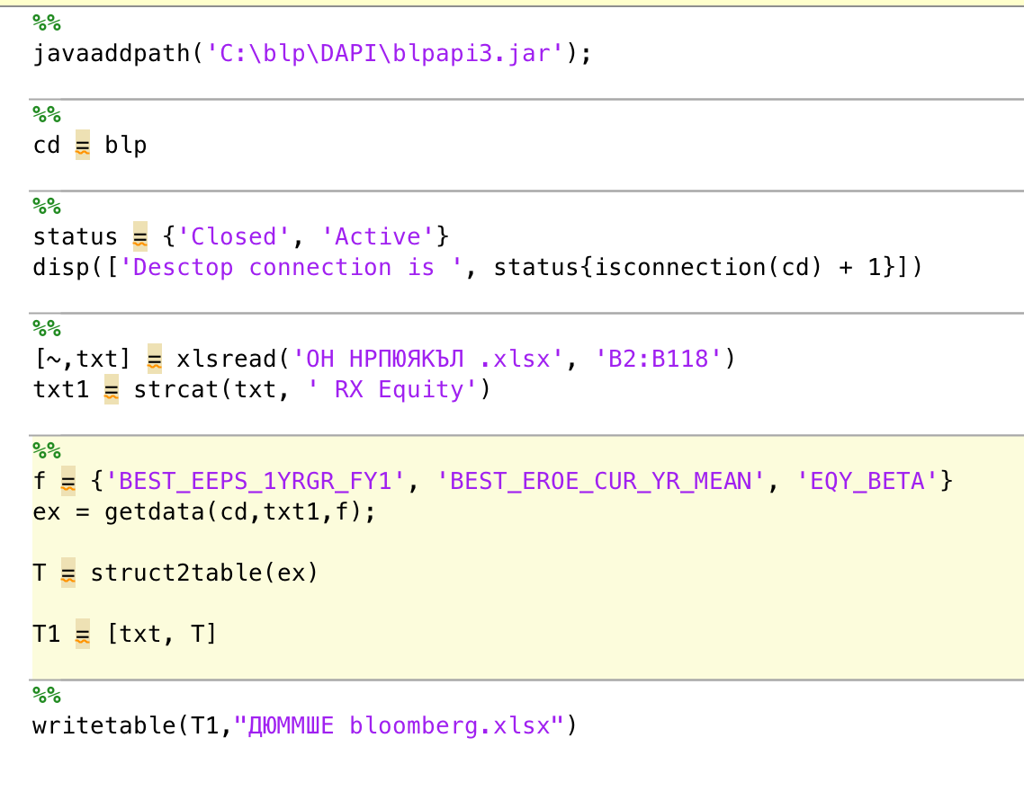
Рис. 1 Код MATLAB для выгрузки из bloomberg

